El parámetro (nombre= “”) muestra en blanco encaso no le pasamos ningun parametro

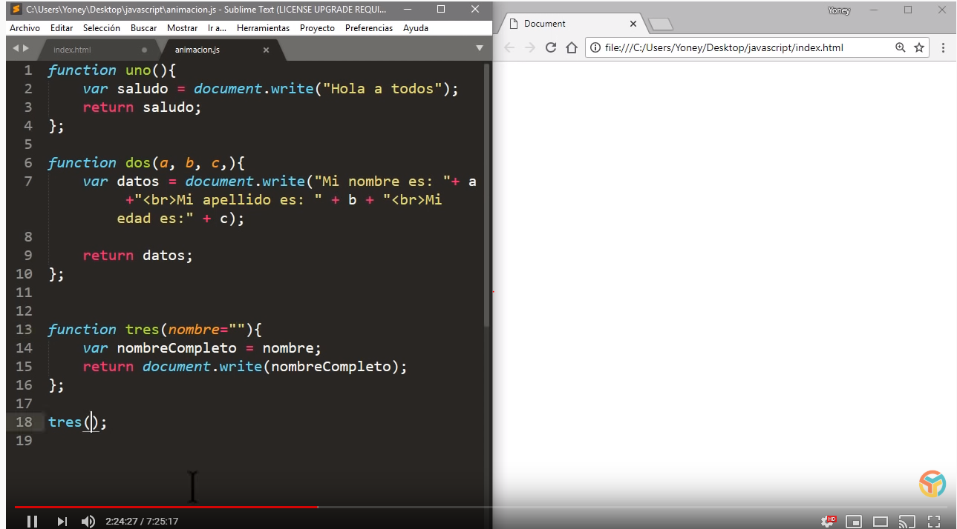

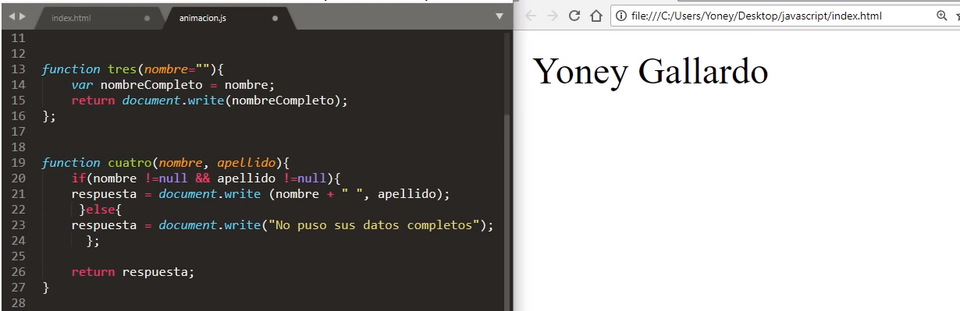

Arrays

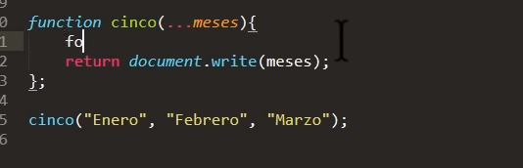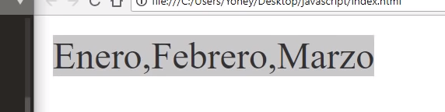

Arrays con for

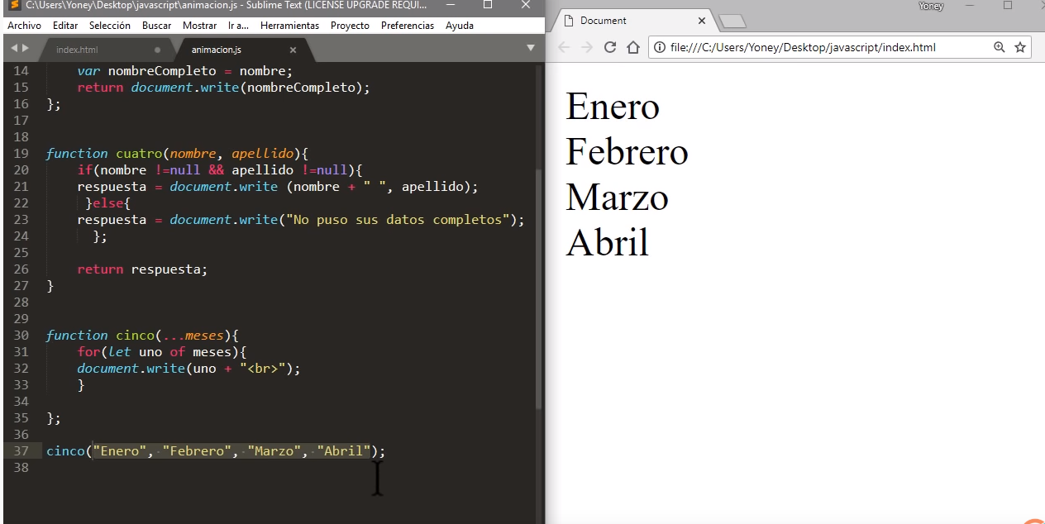

Enviamos datos de la función a un array

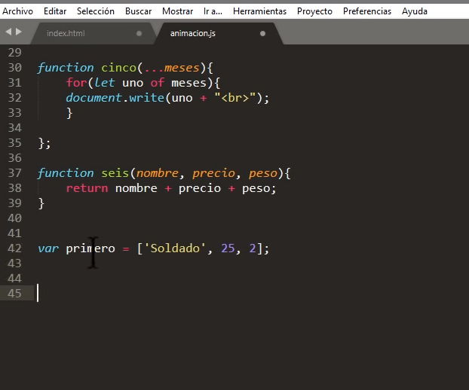

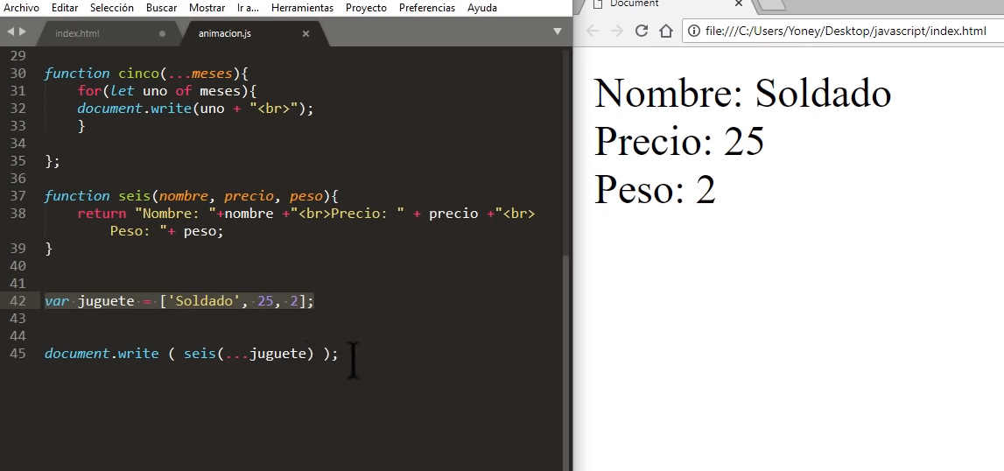

Funciones Anónimas

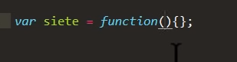

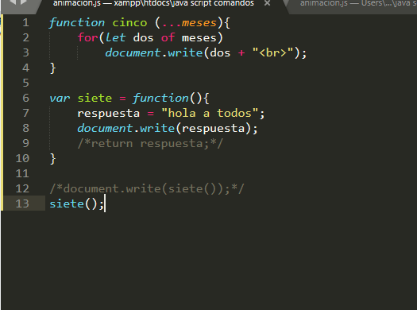

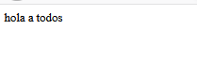

Pasar como parámetro a una función 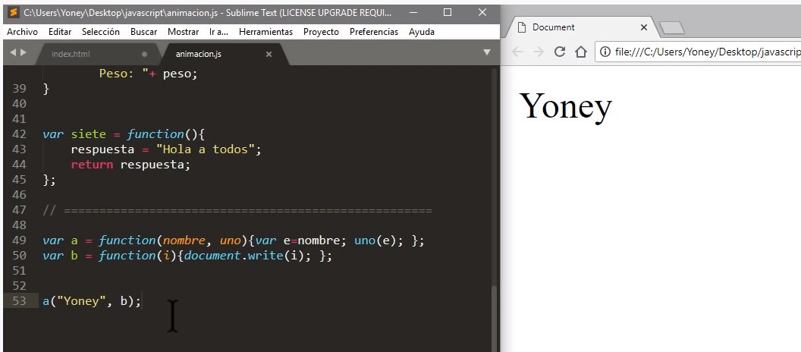

Función mas corta

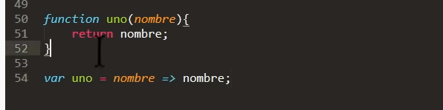

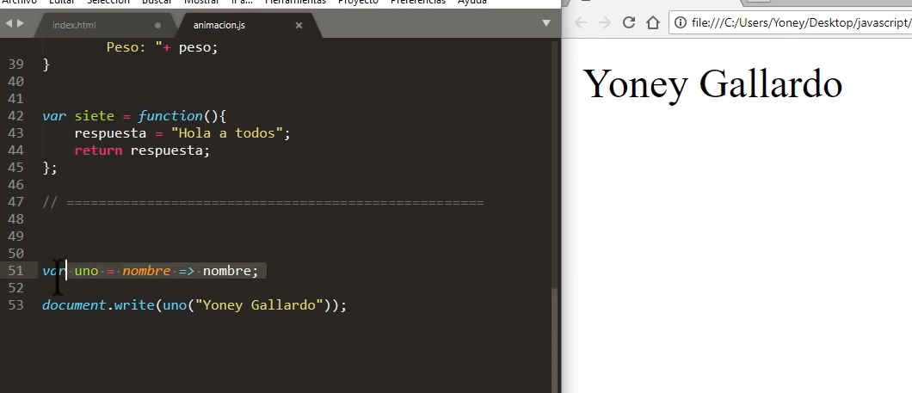

Para dos parámetros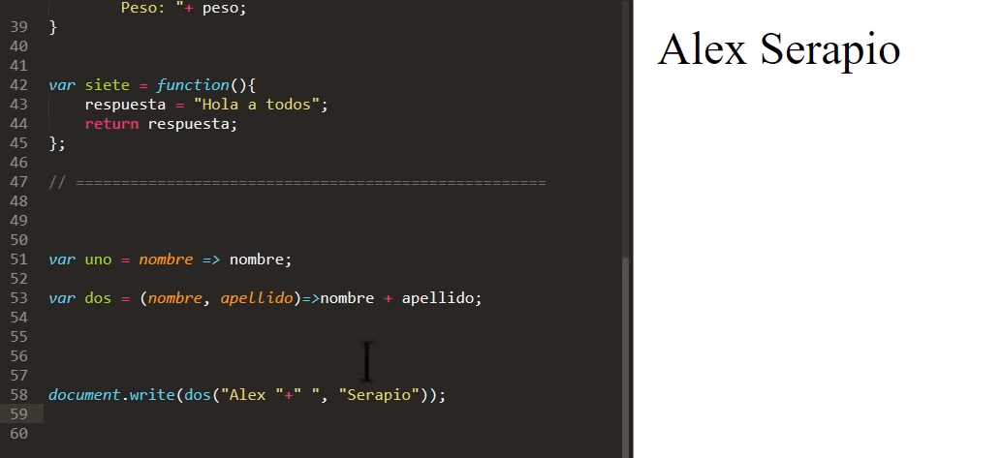

2:54

EVENTOS Y SUS RESPECTIVOS GESTORES

Onclick

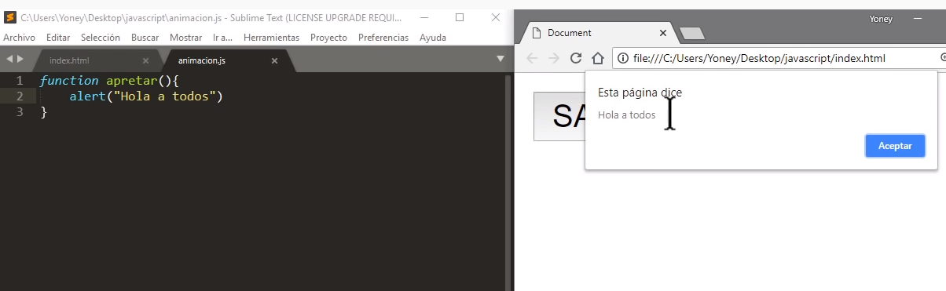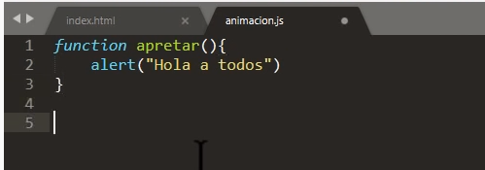

Pasando encima del botón



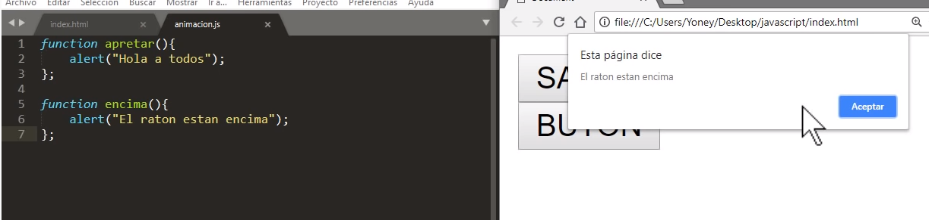

Encima de (onmouseout) el evento se ejecuta cuando el mouse sale del boton

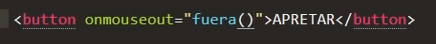

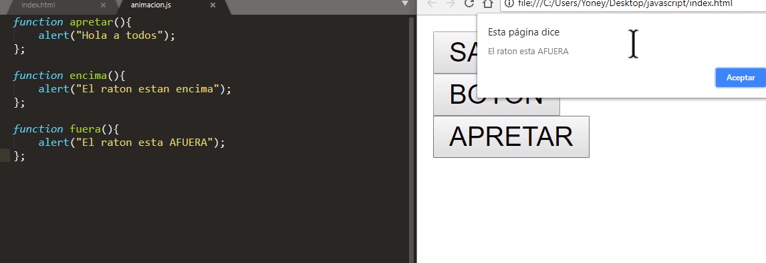

Realizar un evento atraves de una clase con javascript

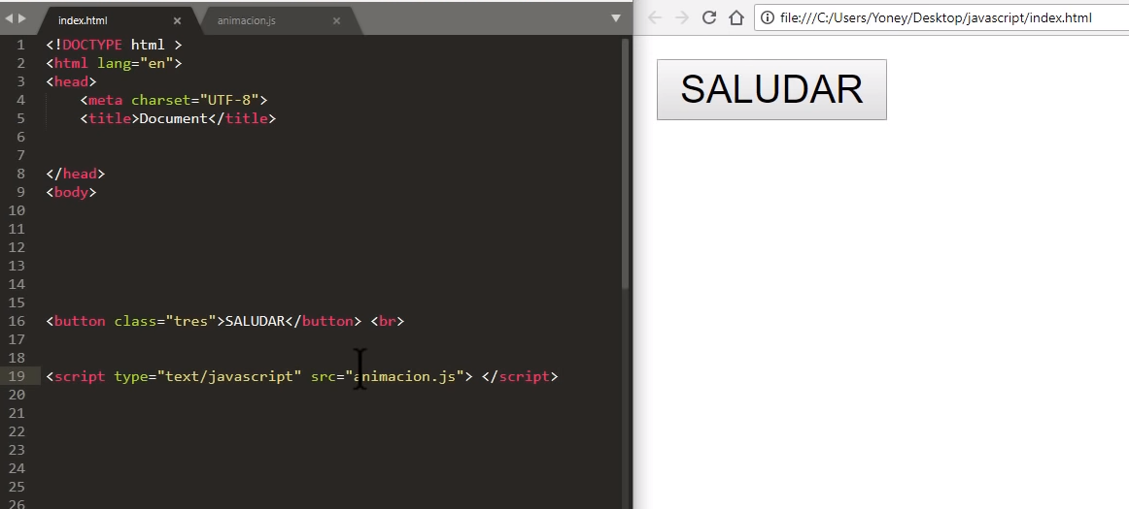

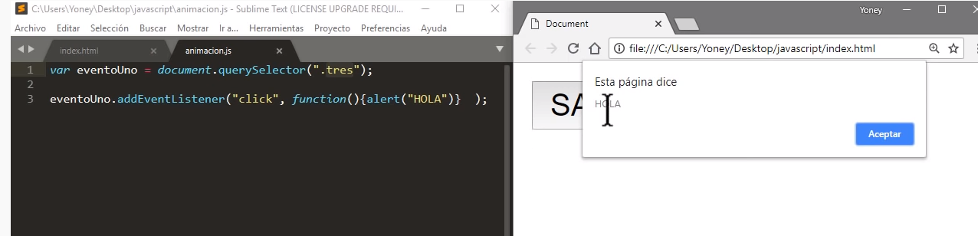

**EVENTOS QUE SE EJECUTAN CON LAS ACCIONES DEL TECLADO**

(keyDown – keyPress - keyUp )

keyDown: cuando apretamos una de las teclas

keyPress: Cuando apretamos una tecla por largo rato

keyUp: Cuando dejamos de apretar una tecla

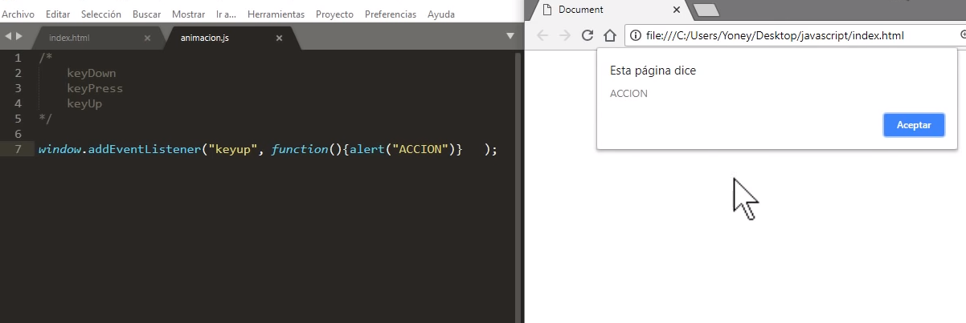

Obtener el código del teclado con (event.keycode)

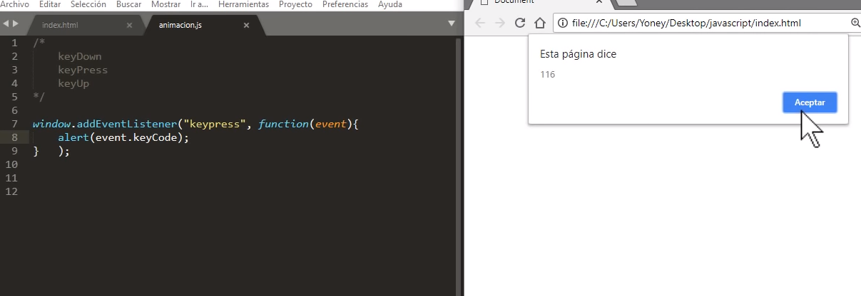

Obtener la letra apartir del código que se obtiene

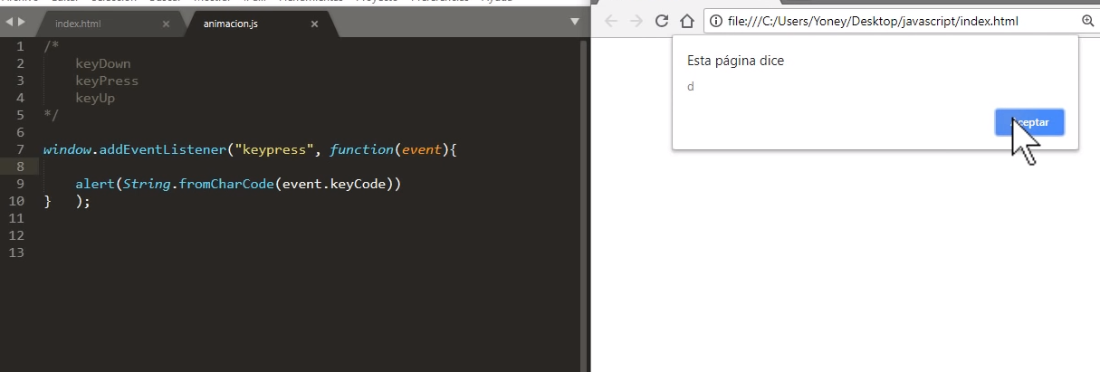

Elementos de carga y Temporizador

-Elemento de carga: Se ejecuta después de que carga la pagina

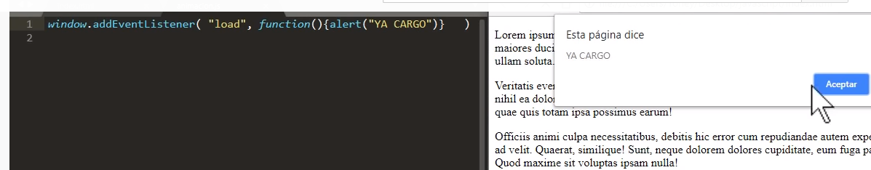

-setInterval: de forma indefinida

Sintaxis: setInterval ([función], [Tiempo]);

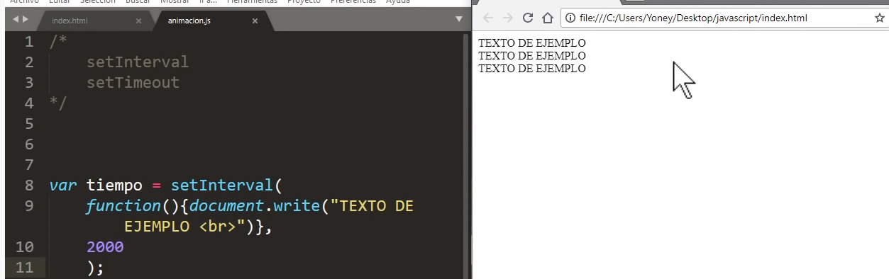

-setTimeout: Solo se ejecuta una vez

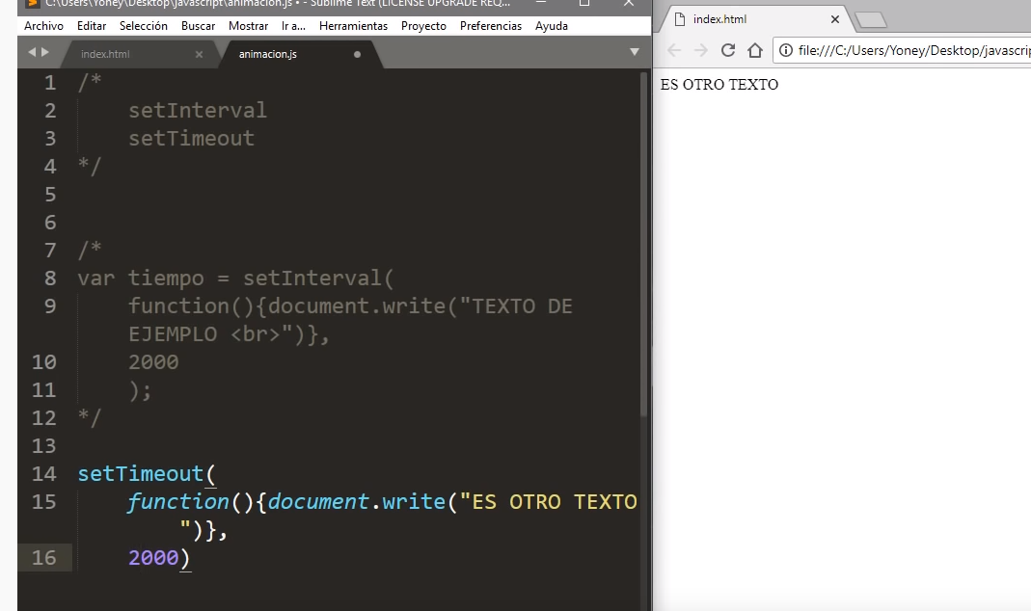

Eventos Multimedia

Con html5

-play: iniciamos el video

-ended: Evento cuando el video finaliza

-seeking: Evento cuando adelantamos el video

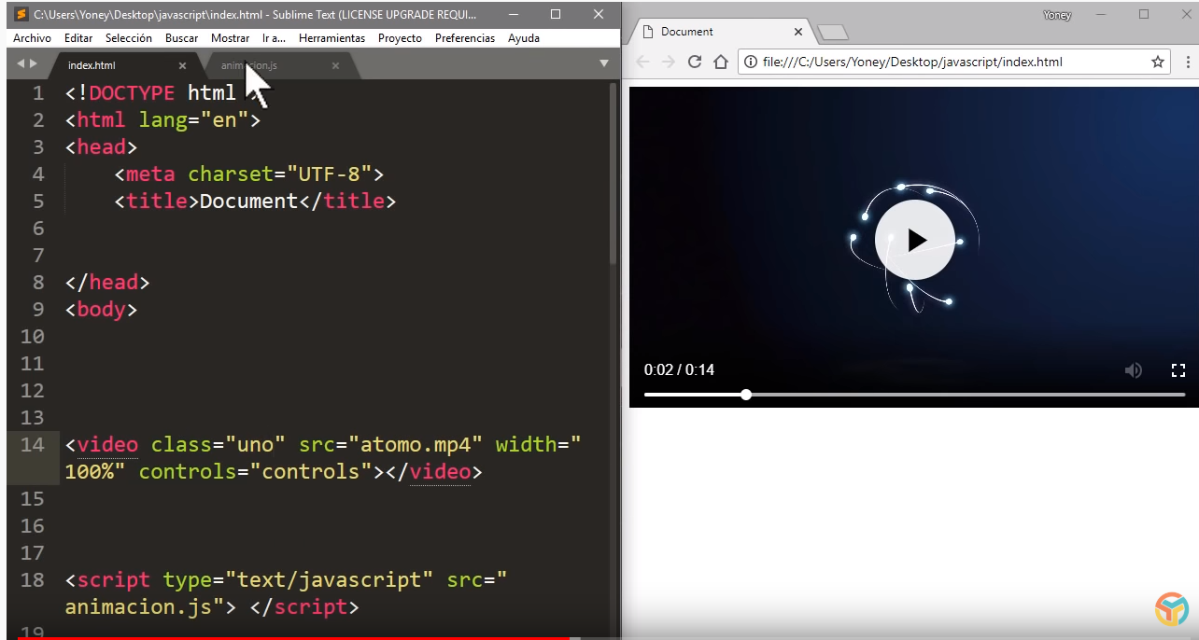

Cuando presionamos play

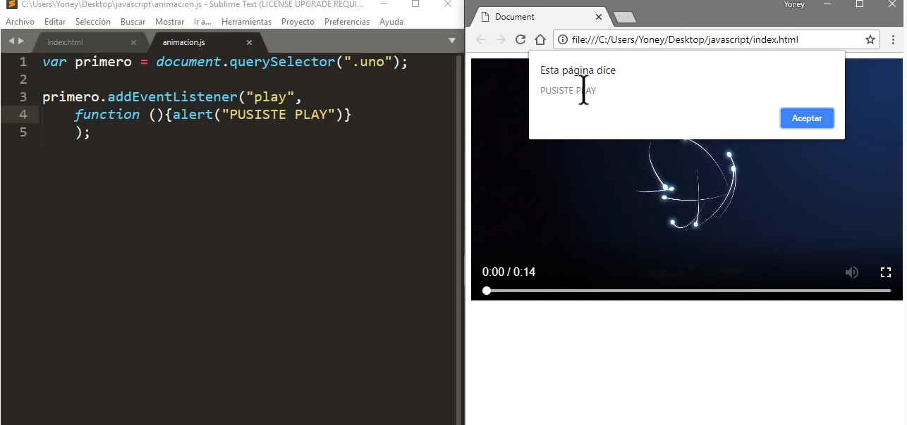

Cuando finaliza (ended)

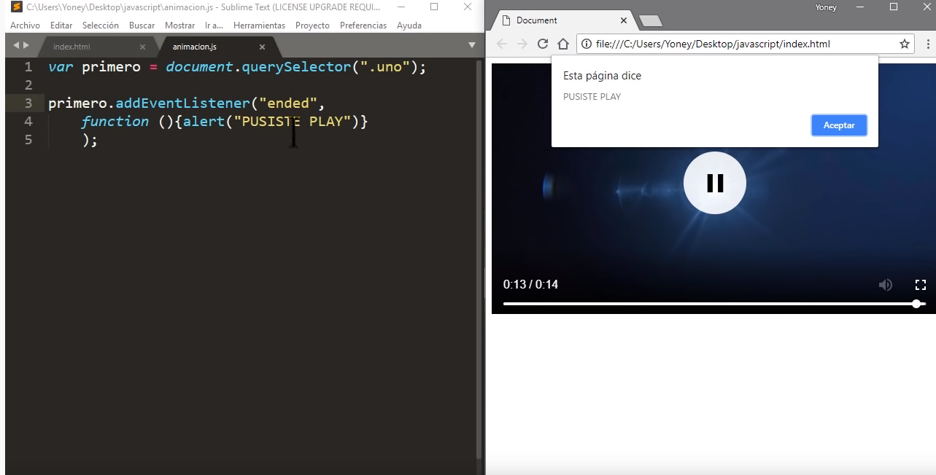

Cuando adelantamos el video (seeking)

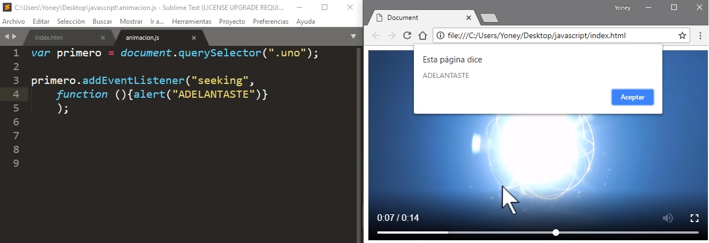

Podemos obtener el segundo, en el que hemos adelantado con (this.currentTime)

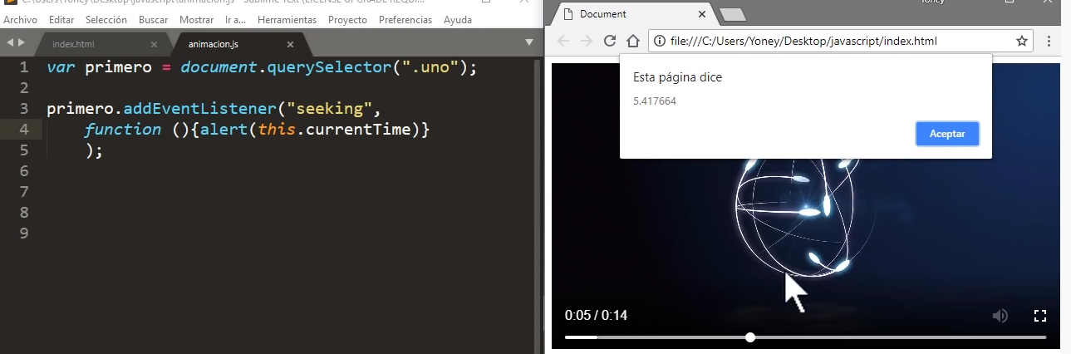

**CUADRO DE DIALOGO Y VENTANAS EMERGENTES**

-Alert:

-Confirm:

-Prompt:

alert

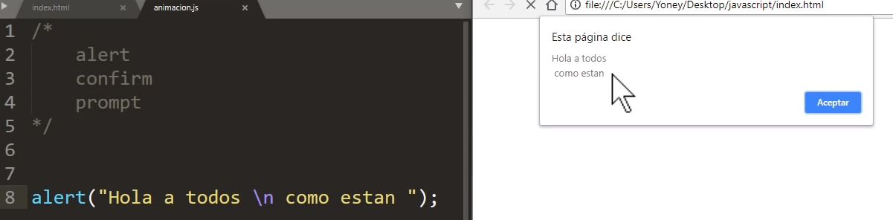

Confirm

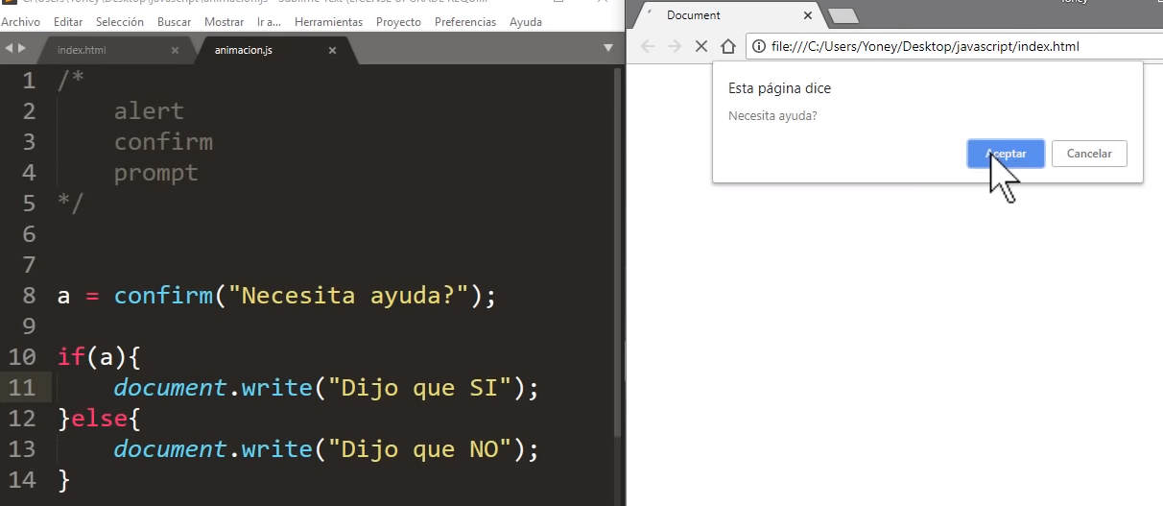

If(a==true){

}

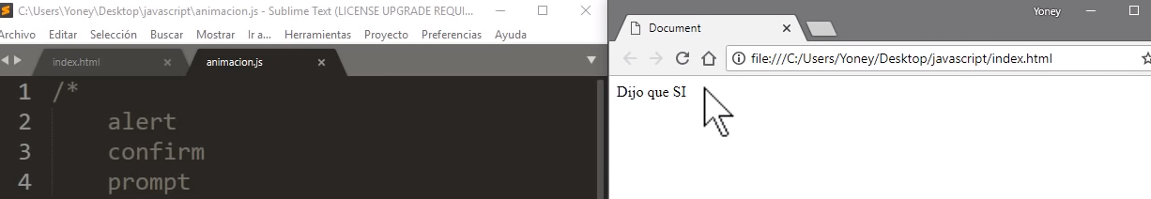

Caso en la que nos dirige a otra pagina



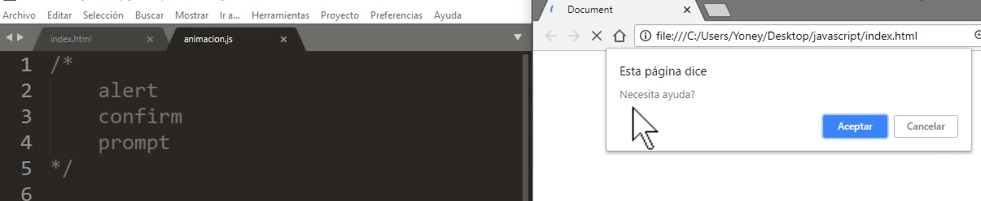

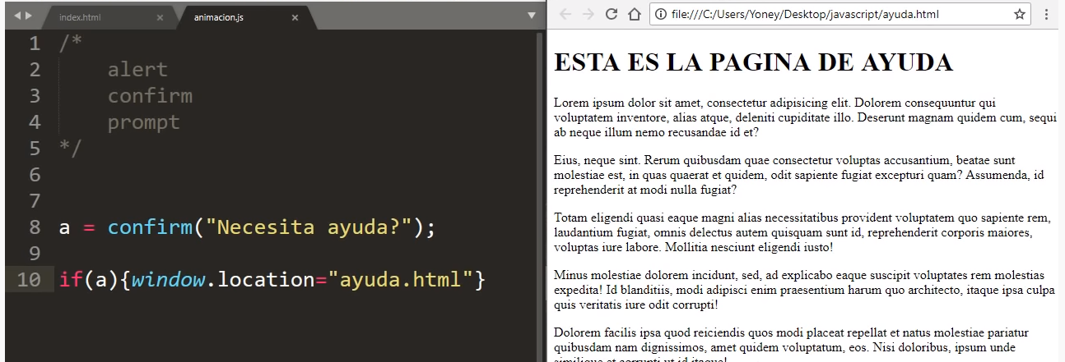

Prompt: Cuadro de dialogo

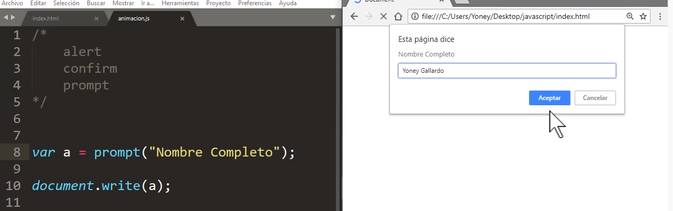

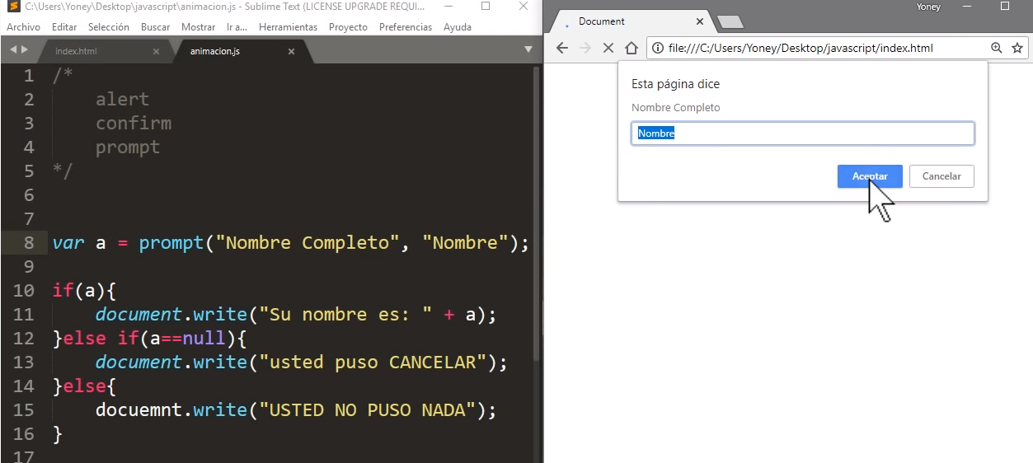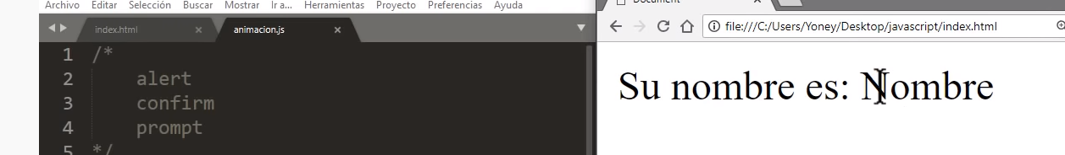

**TRABAJANDO CON NÚMEROS EN JAVASCRIPT**

Describiendo el tipo de variable con (typeof)

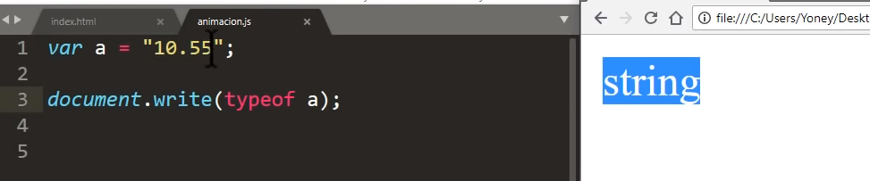

Cambiar de cadena a numero con (Number)

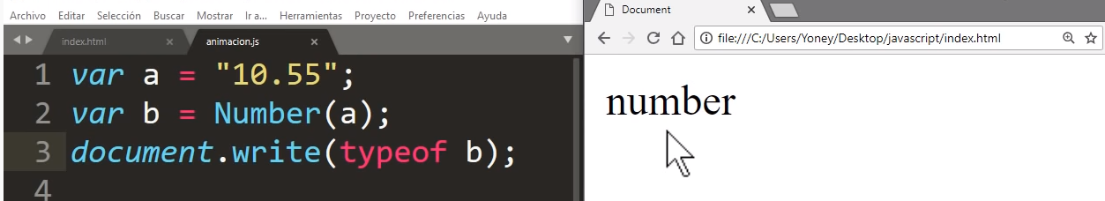

Convertir un numero con decimal a un valor entero con (parseInt)

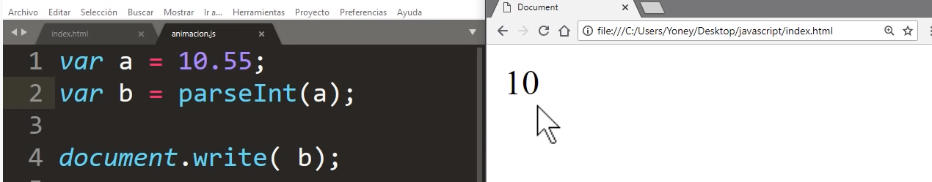

Validar si un valor no es un número con (isNaN)

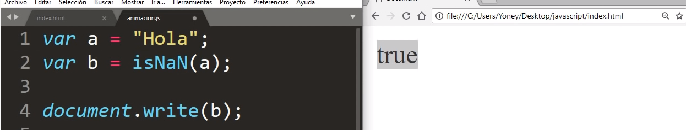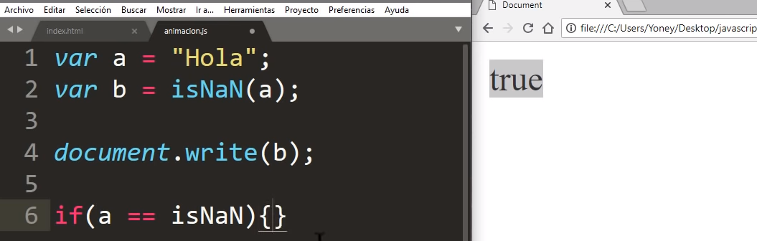

Si (a) no es un número entonces (b) es true

Validar si una variable es un número

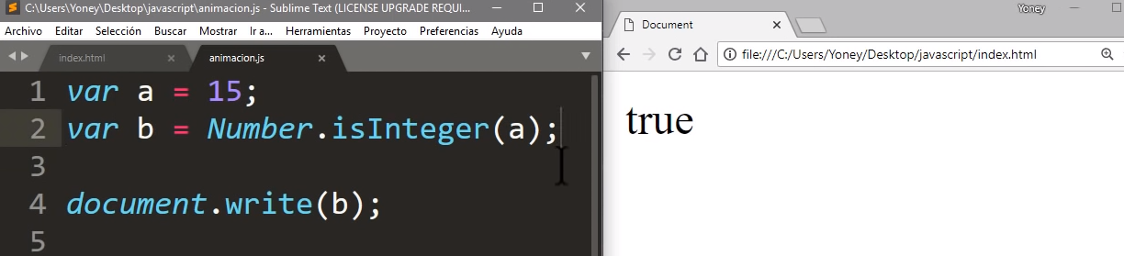

Si (a) es un número entero entonces (b) es true

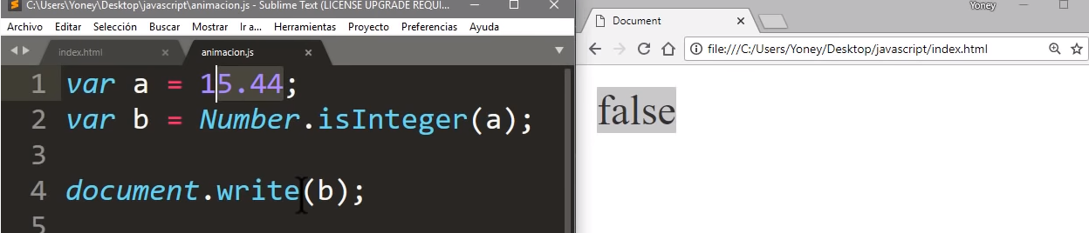

(a) No es un numero entero entonces (b) es false

Redondeo de número con (toFixed)

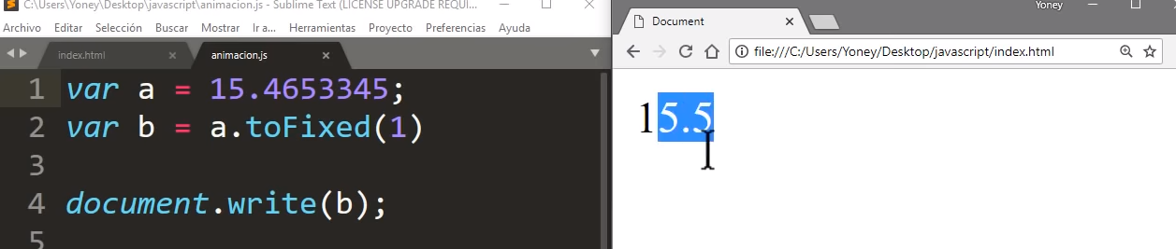

Convertir un número en cadena con (toString)

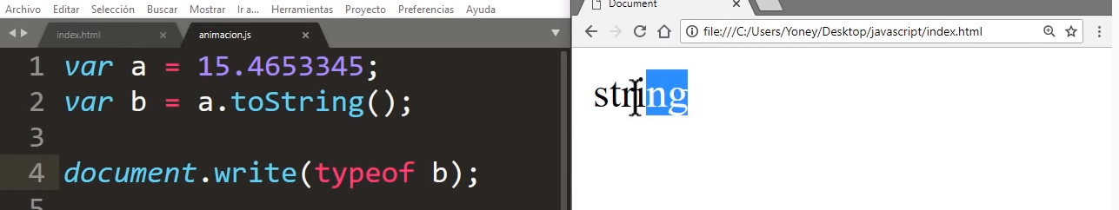

**TRABAJANDO CON CADENAS**

-search

-indexOf

-lastIndexOf

-match

-substr

-substring

-chartAt

-startsWith

-endsWith

-includes

-repeat

-replace

---------------------------------------

Utilización de string

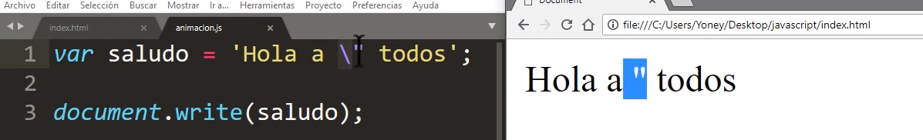

Largo de los caracteres (length)

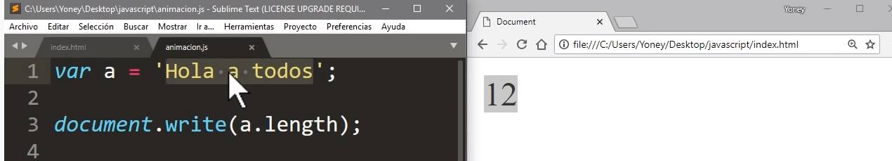

Buscamos la posición (indexOf) y (search)

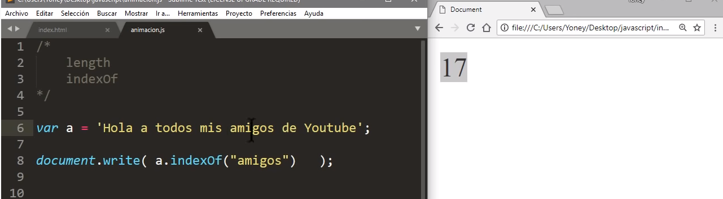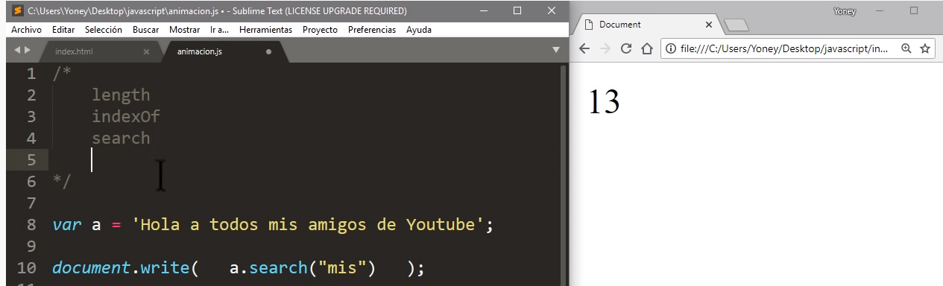

Devolución de la última palabra de la condición (lastIndexOf)

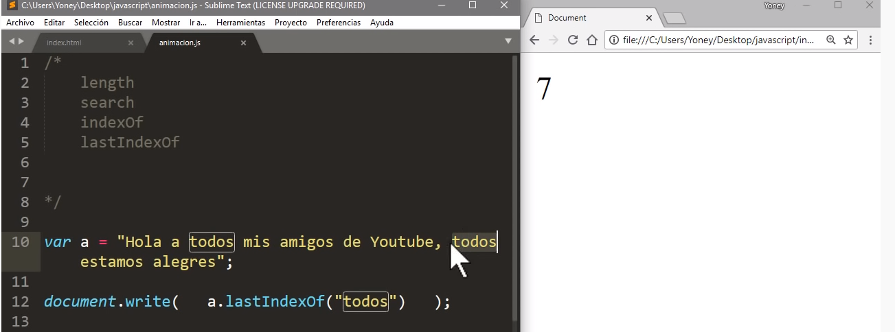

Devuelve el resultado de la búsqueda y lo almacena en un array (match)

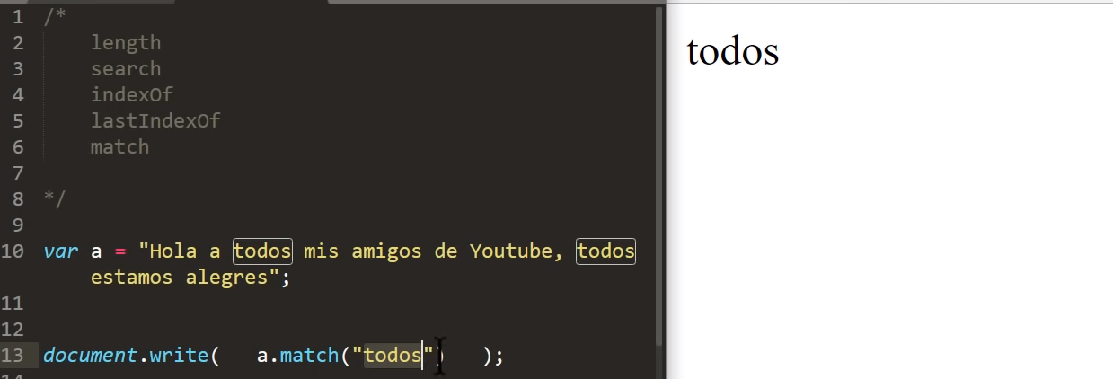

Buscamos los objetos guardados en el array

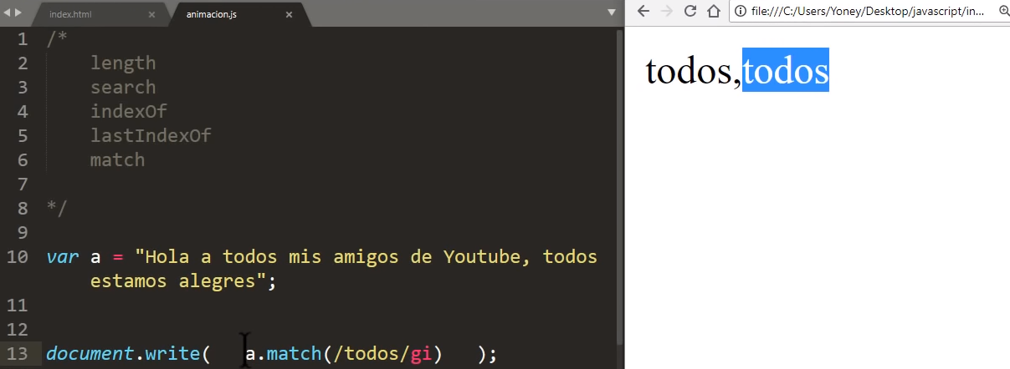

Busqueda indicando el índice (substr)

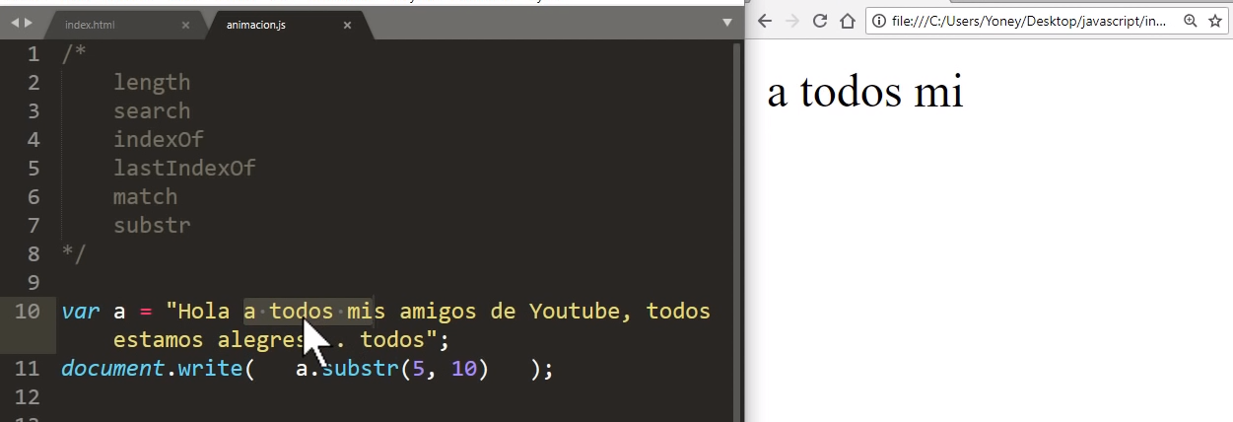

Búsqueda de la palabra con indices (substring)

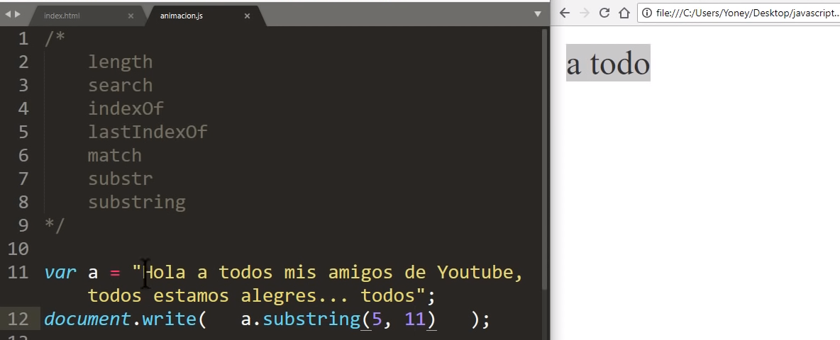

Devolución de un solo carácter con el indice (charAt())

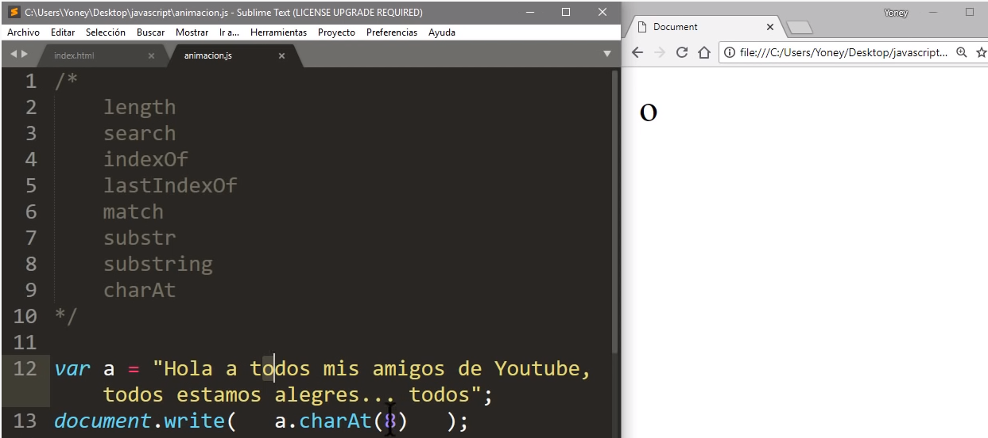

Verificación si la cadena comienza con un valor dado utilizando (startsWith)

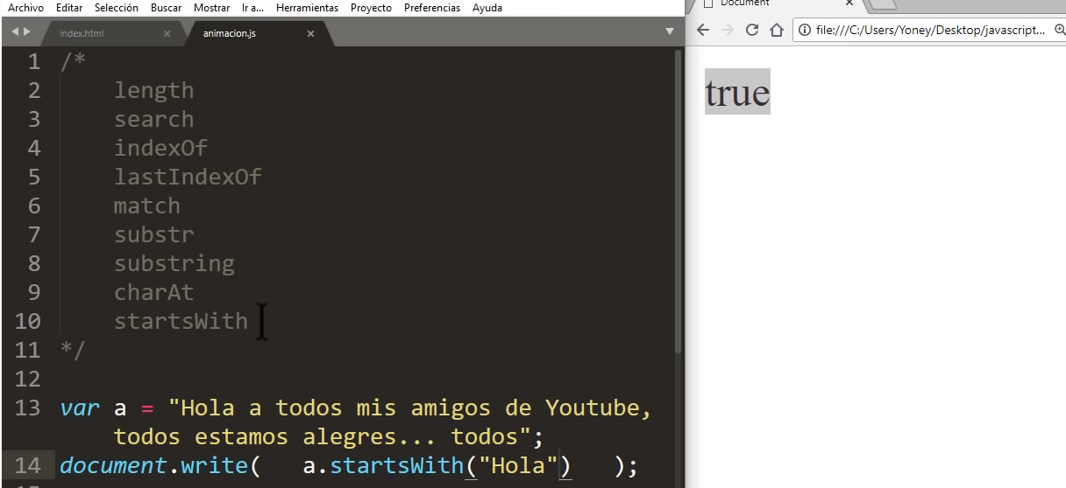

Si es verdadero que la cadena empieza con “Hola” devuelve true caso contrario devuelve false

Verificación si la cadena termina con un valor dado utilizando (endsWith)

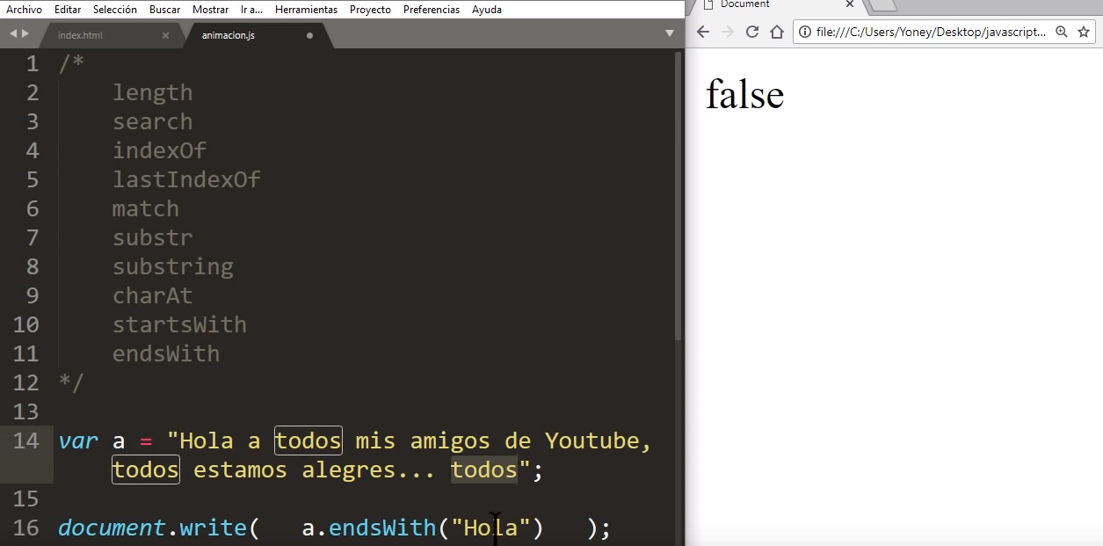

Si termina con “todos” devuelve true sino devuelve false

Verificación de coincidencias (includes)

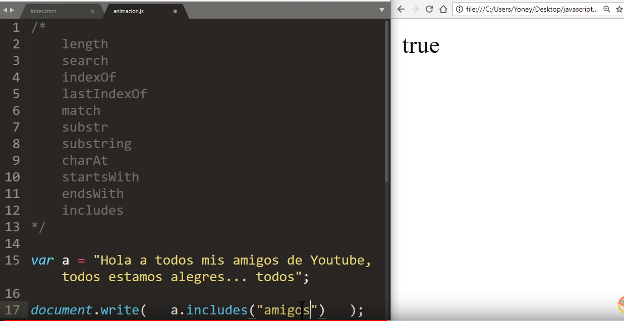

Si existe una coincidencia devuelve true sino false

Verificación de coincidencias con índices (includes)

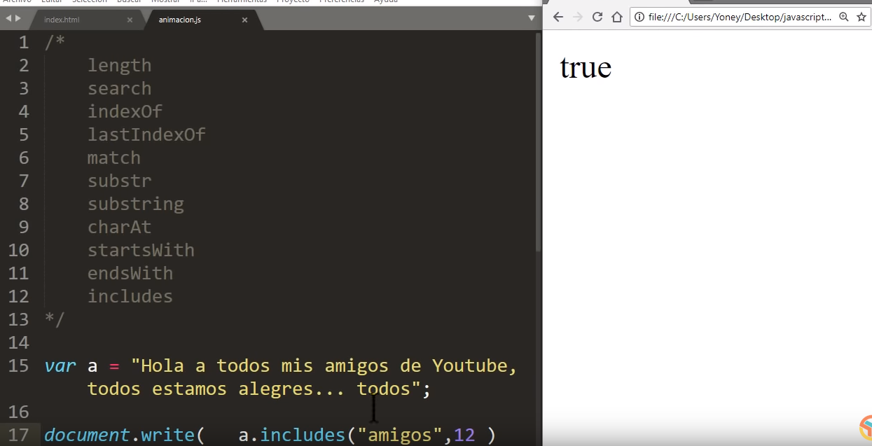

El segundo parámetro indica que se va a buscar del índice 12

Repetir palabras (repeat)

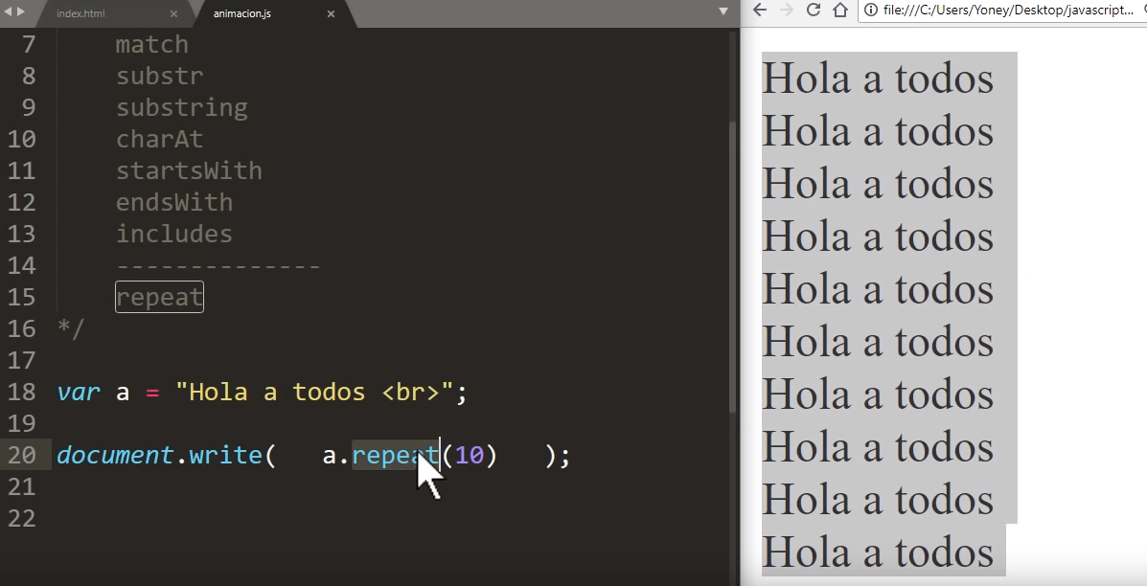

Reemplazar palabra con (replace)

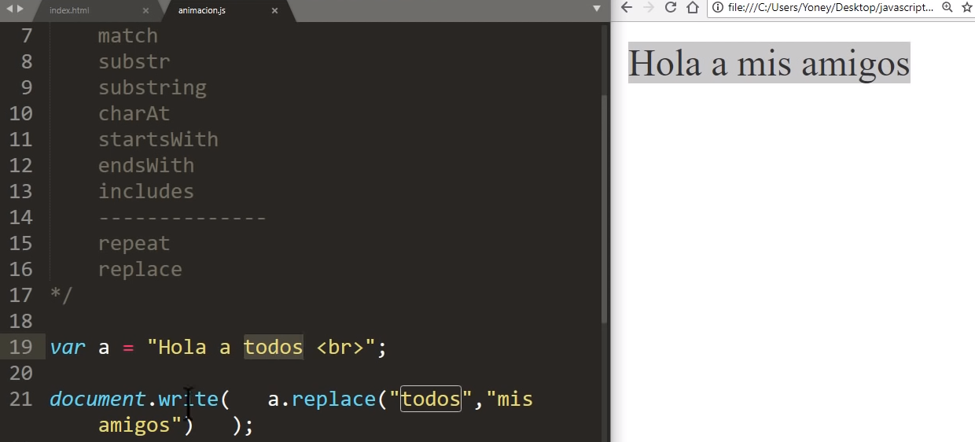

Ordenar desde que posicion va a empezar a mostrar el texto

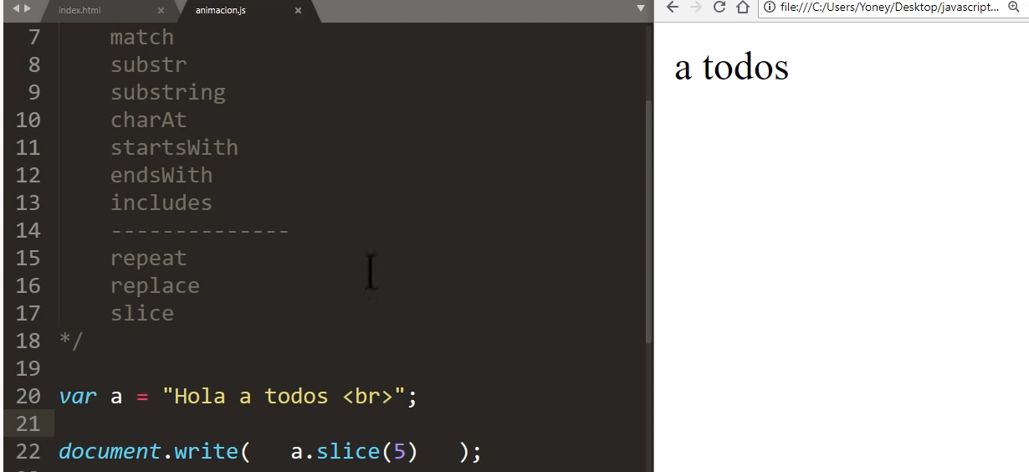

Comienza a leer a partir del índice 5

Convertir una cadena de texto a un array separado por un carácter divisor con (split)

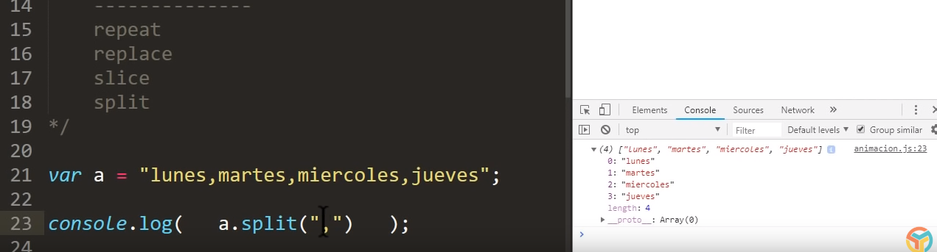

Eliminamos espacios nates y después de empezar el string (trim)

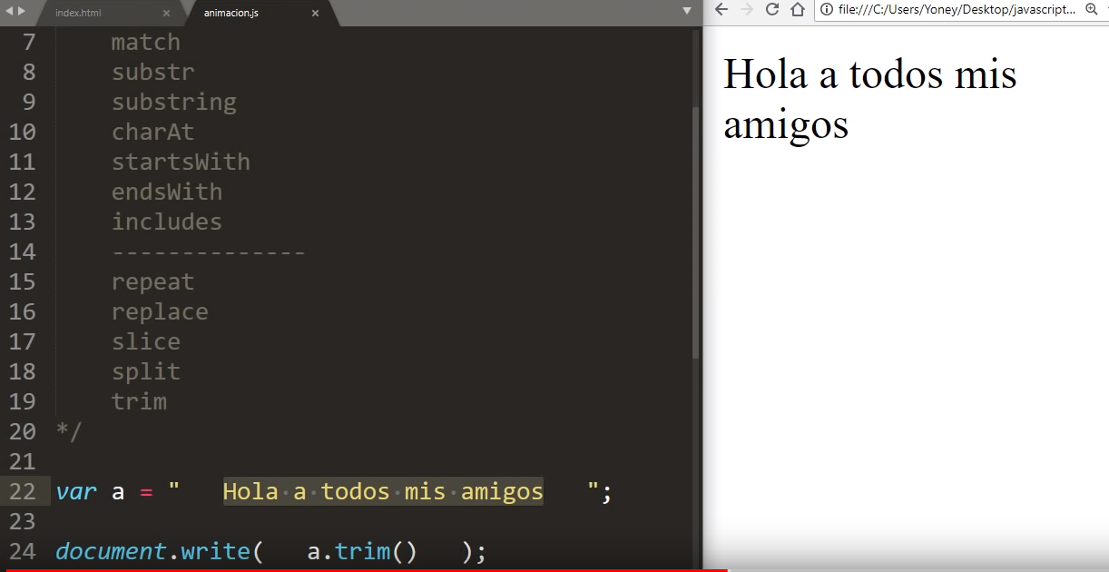

Convertir una cadena a minúsculas (toLowerCase)

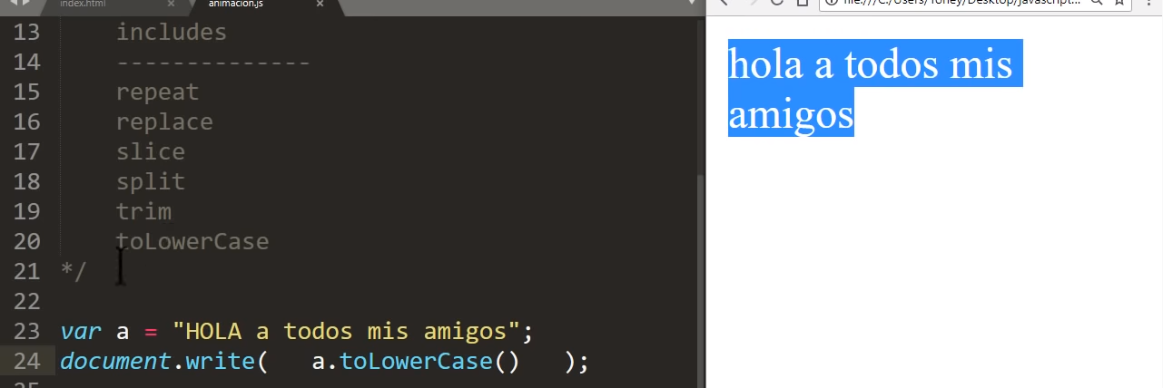

Convertir una cadena a mayúscula (toUpperCase)

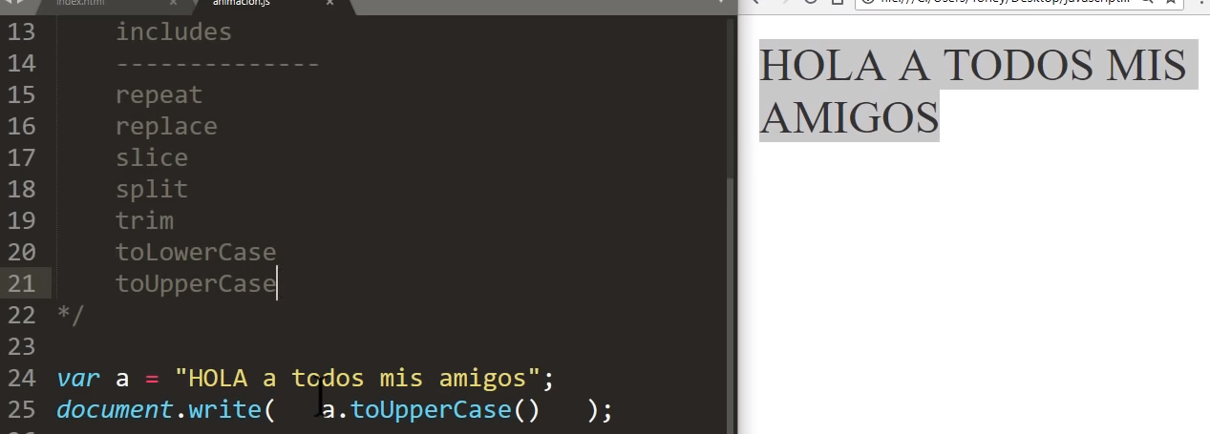

Concatenar utilizando otra opción que no es “+” (concat)

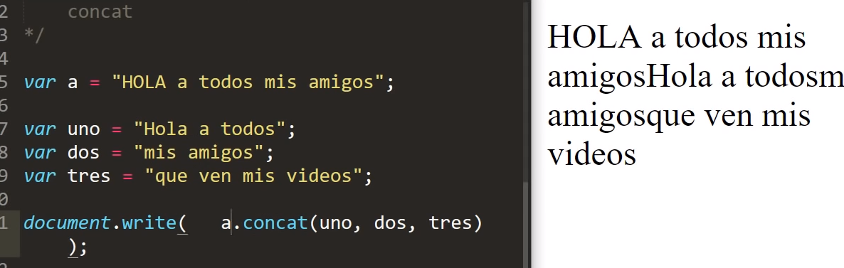 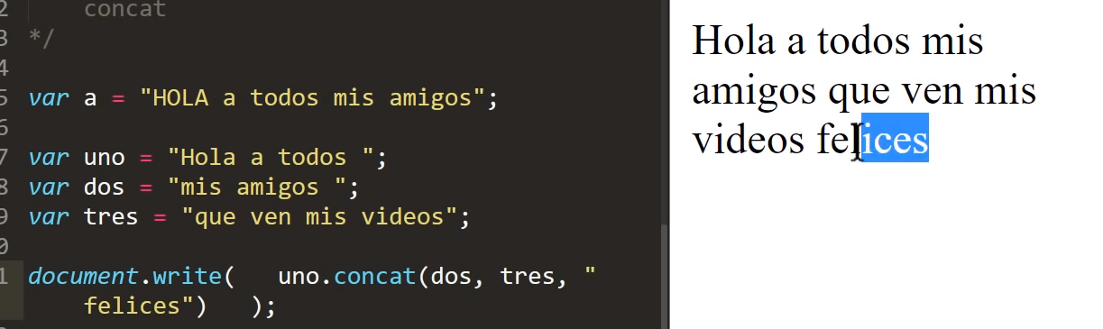

Practica

Concatenacion

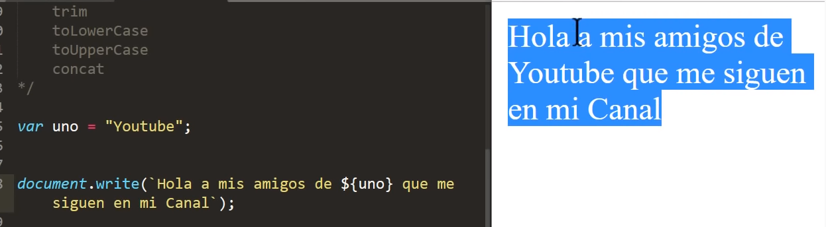

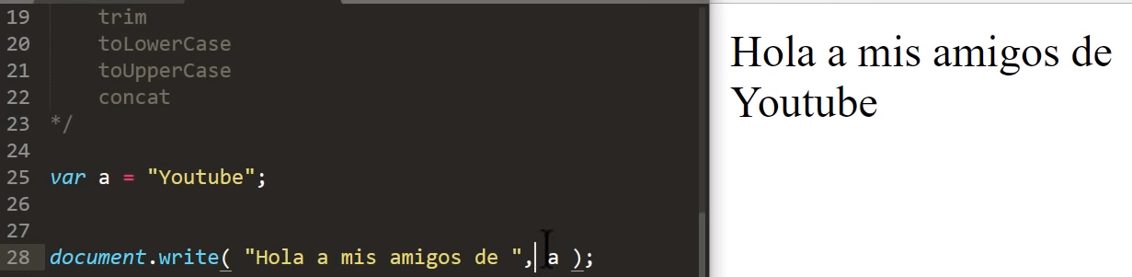

**ARRAYS**

Sintaxis, dos formas de declarar un array **unidimensional**



Estos arrays almacenan datos de diferentes tipos



Arrays multidimensional, significa una rray dentro de otro array

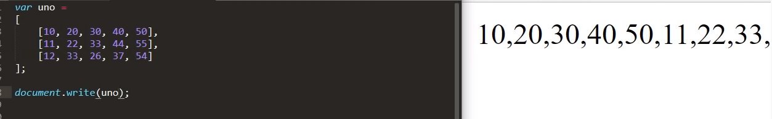

Llamando a un elemento

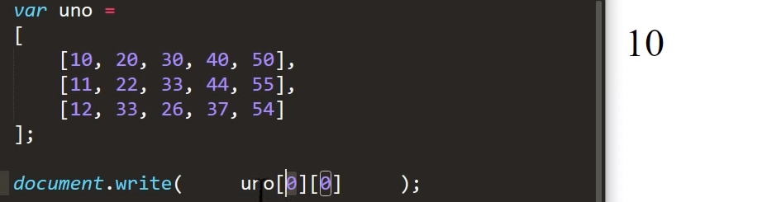

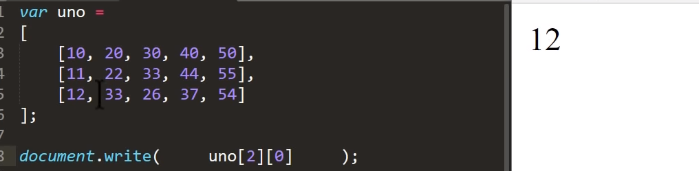

Incluimos un valor 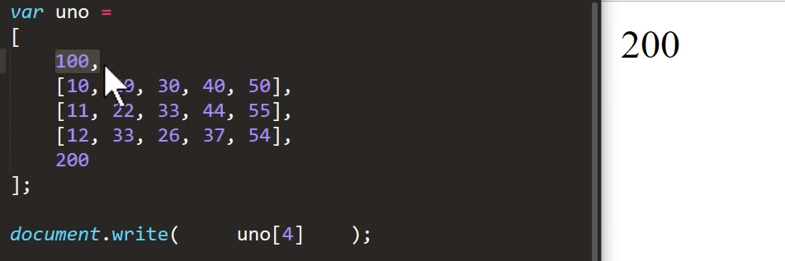

Agragando otro array dentro de la primera fila 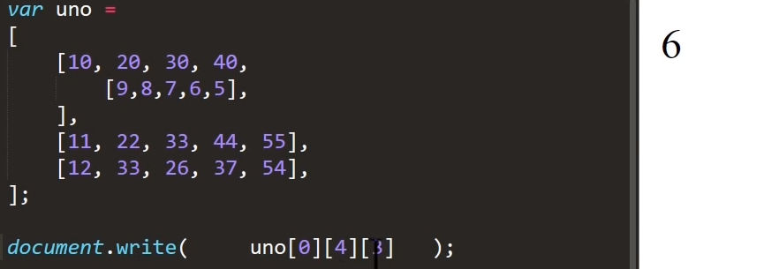

-length

-push

-pop

-join

-split

-array.from (map)

-sort

-reverse

-----------------------------------------------------

-for in

-forEach

-find

-findIndex

-filter

-some

Longitud del arreglo (length)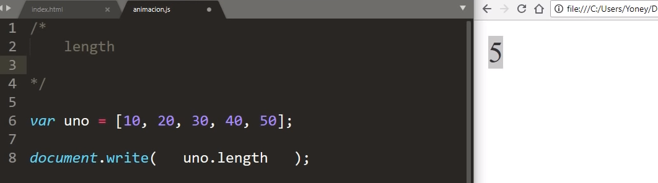

Agregar un elemento al arreglo con (push) 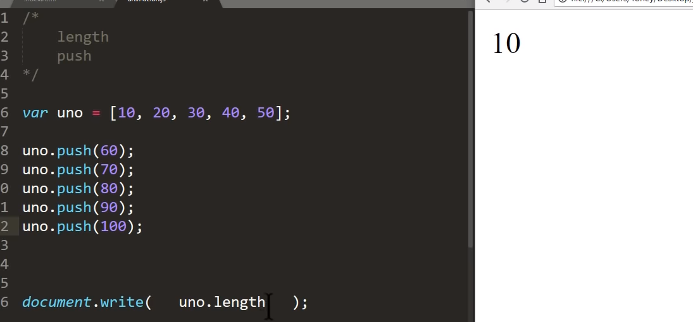

Eliminamos y mostramos el ultimo elemento con (pop) 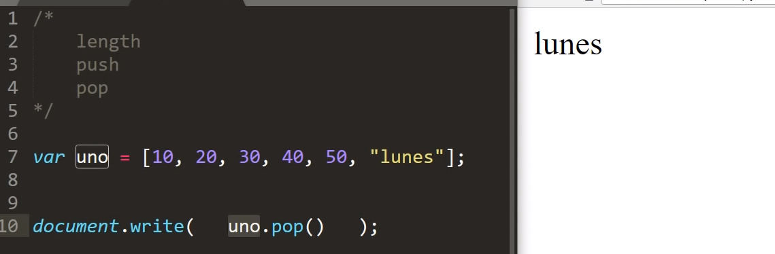

Convertimos un arreglo a un string con (join) 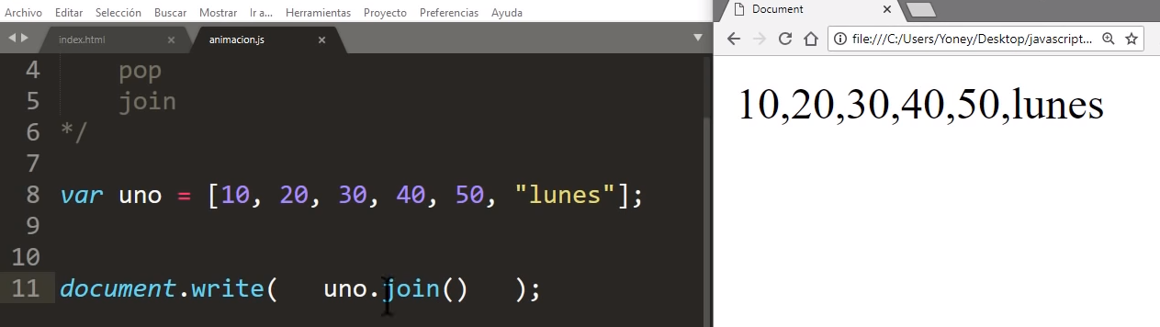 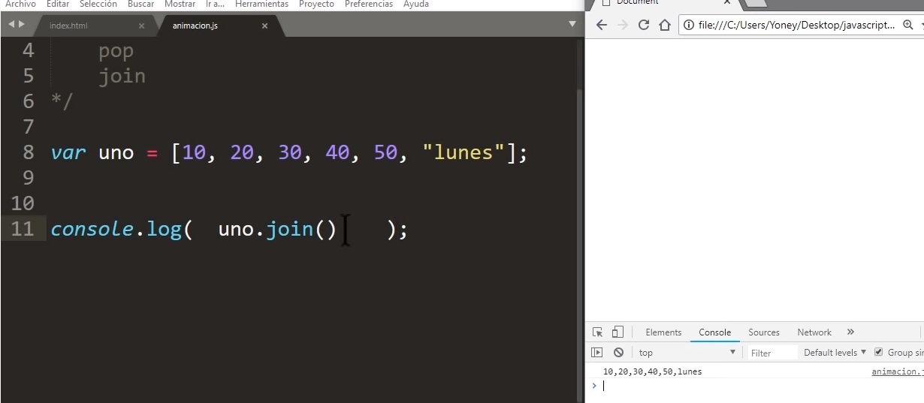

Convertimos una cadena en un array con un valor de separación (split) 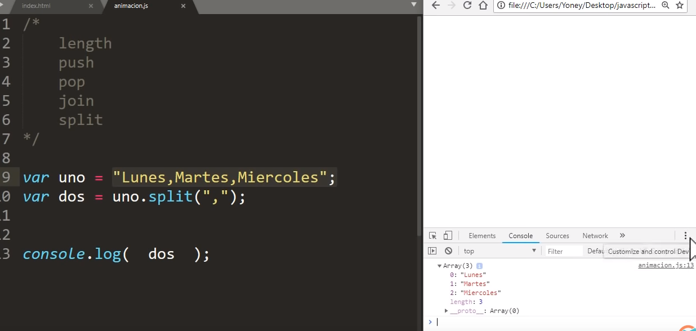

Convertimos una etiqueta html en un array con ()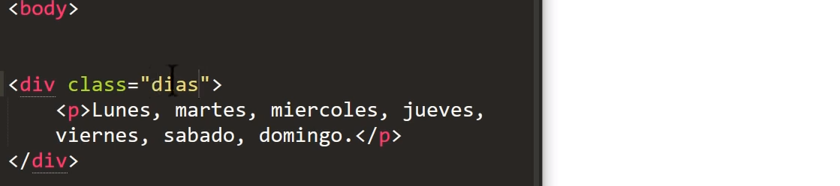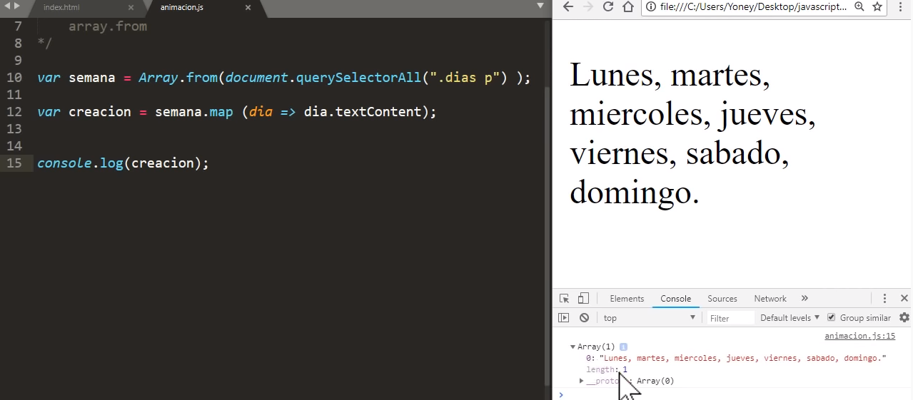

Ordenar un array de forma alfabetica (sort) 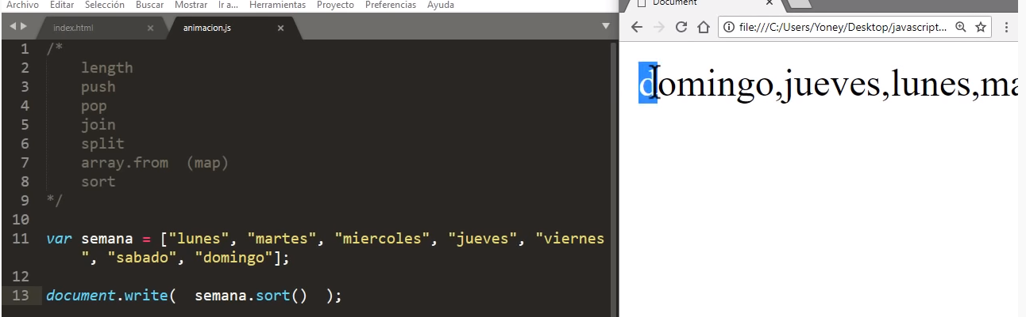

Ordenamiento de array alreves de la Z a la A (reverse) 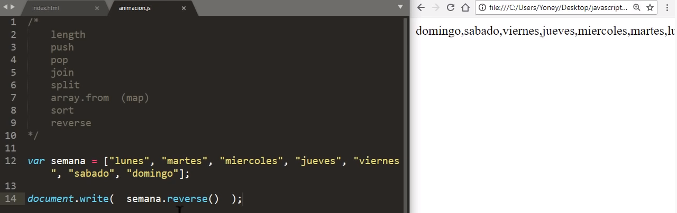

Listar elementos dentro de un array (for in) 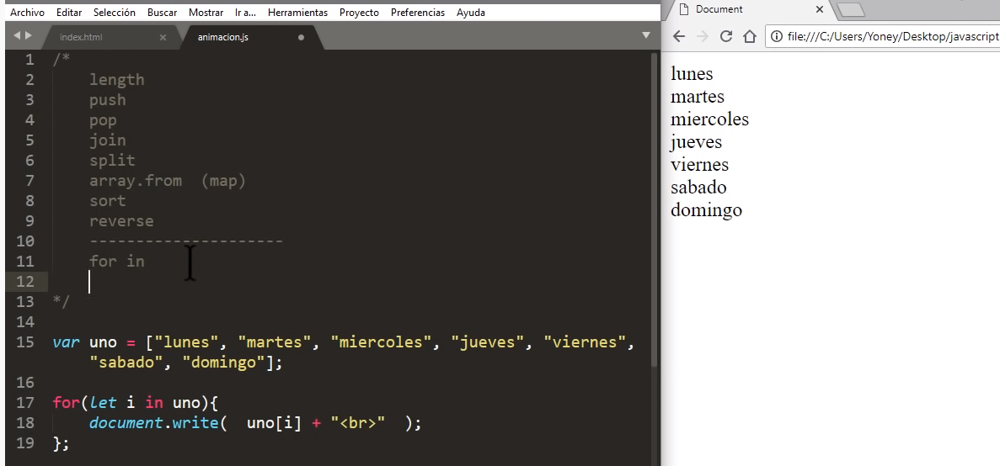

Buscar determinados elementos dentro de un array (forEach) 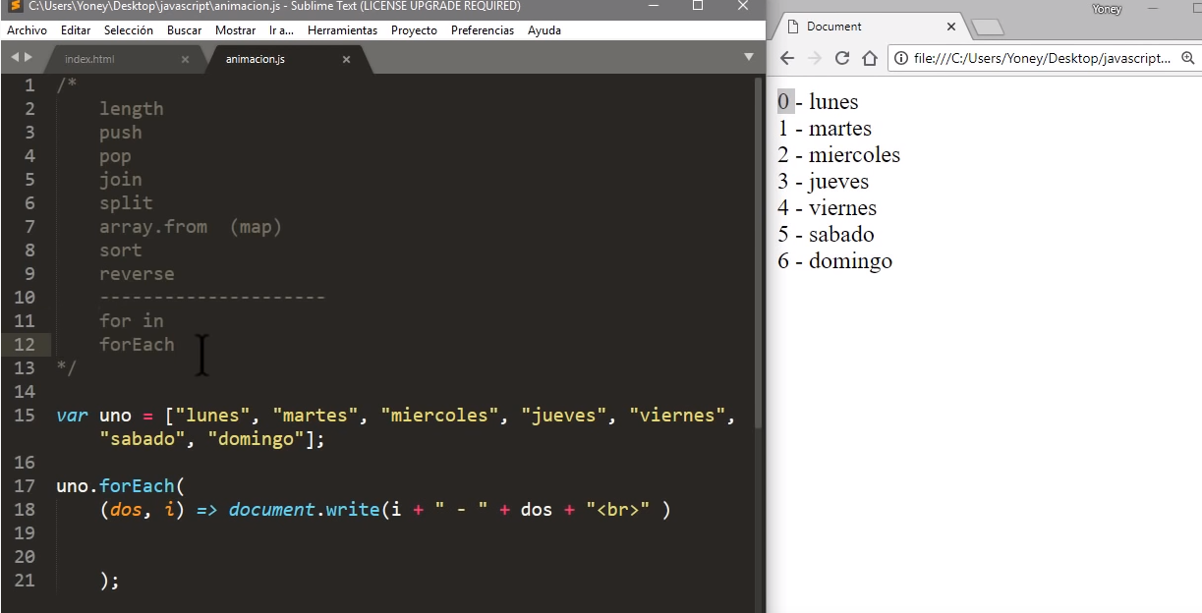dentro del forEach van los parametro ([contenido],[indice])

Buscamos un elemento en especifico, con una palabra, solo me devuelve el primer valor encontrado (find)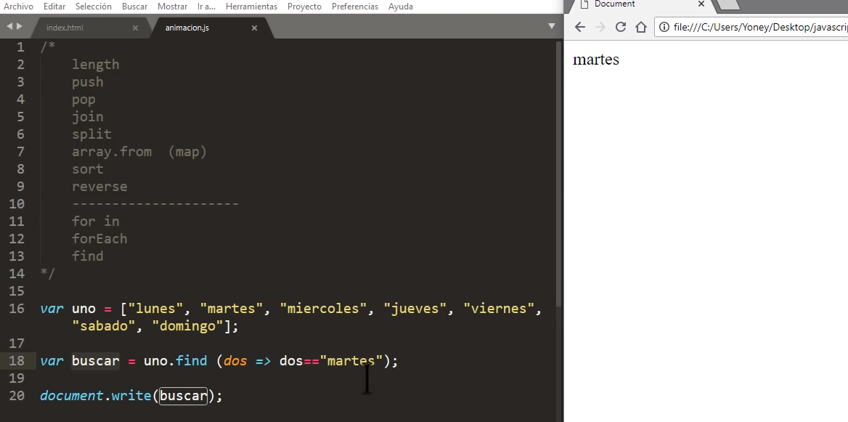Si colocamos una palabra que no se encuentra en el array nos dara como respuesta indefiend

Buscamos el indice de un array (findIndex) 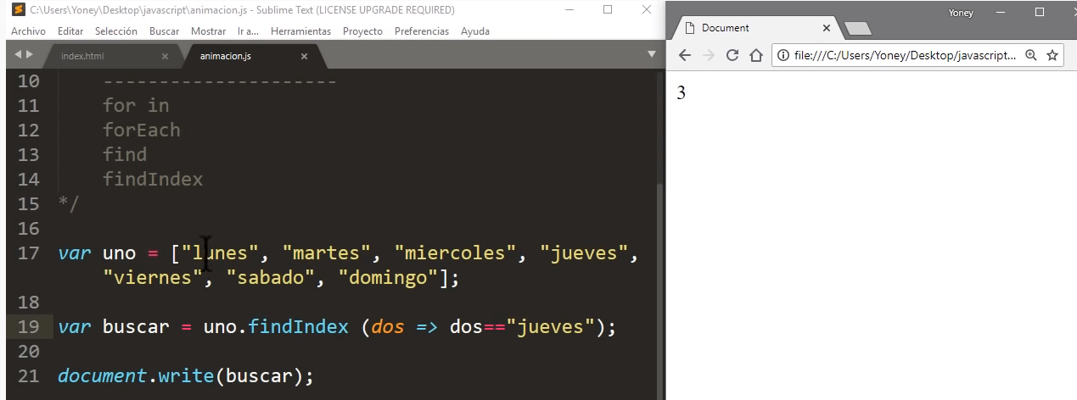

Buscamos un elemento en especifico, con una palabra, me devuelven todos los valores encontrados (filter) 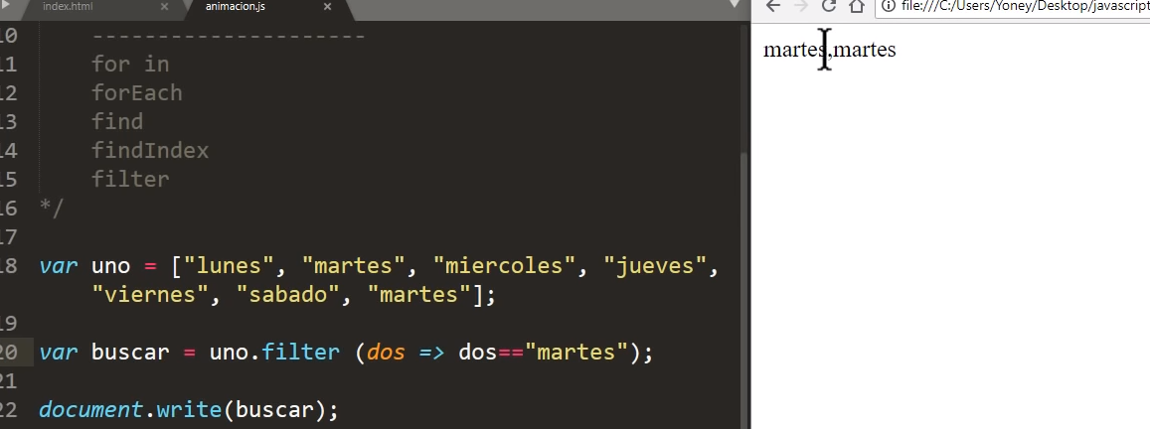

Evalúa un parámetro dentro de un rango y devuelve un true o false (some) 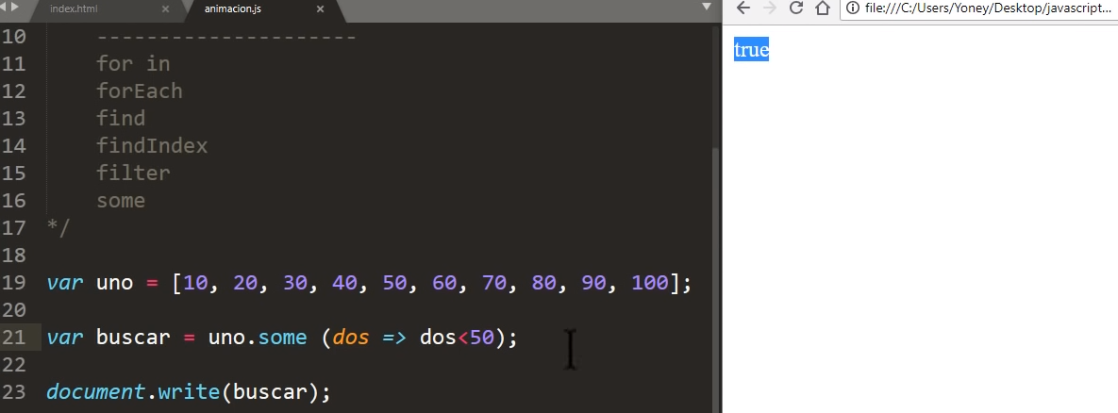si dentro del arreglo hay algun valor menor a 50 devuelve true.

**OBJETOS**

sintaxis Antes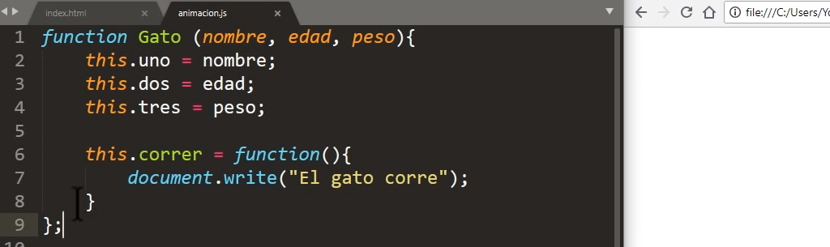

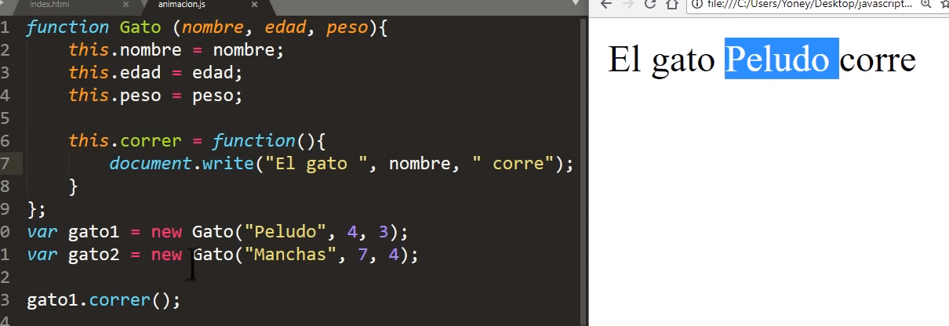

Sintaxis ahora 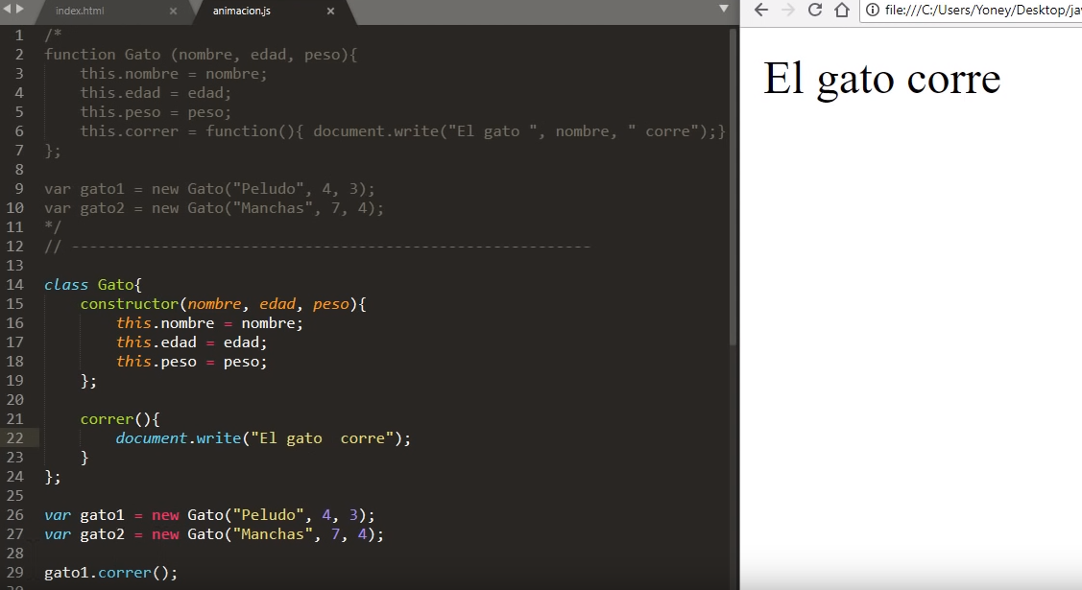

Herencia en javascript 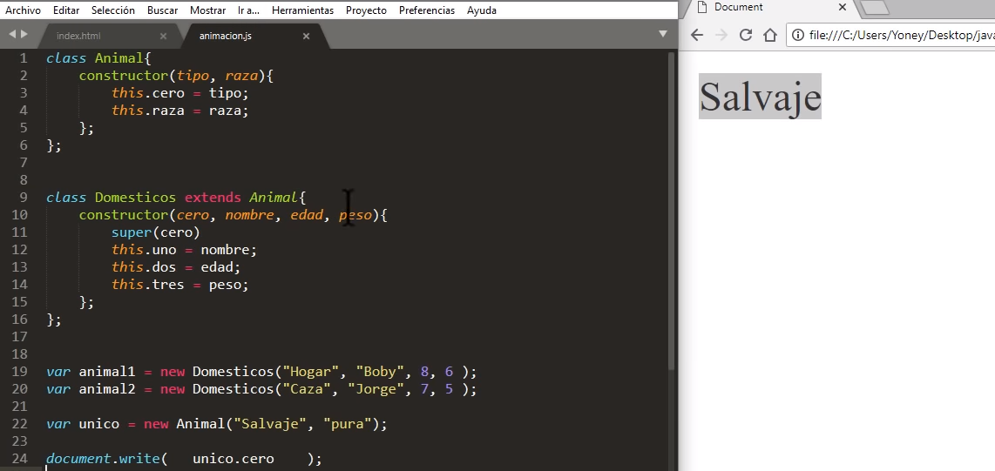

**BOM – DOM**

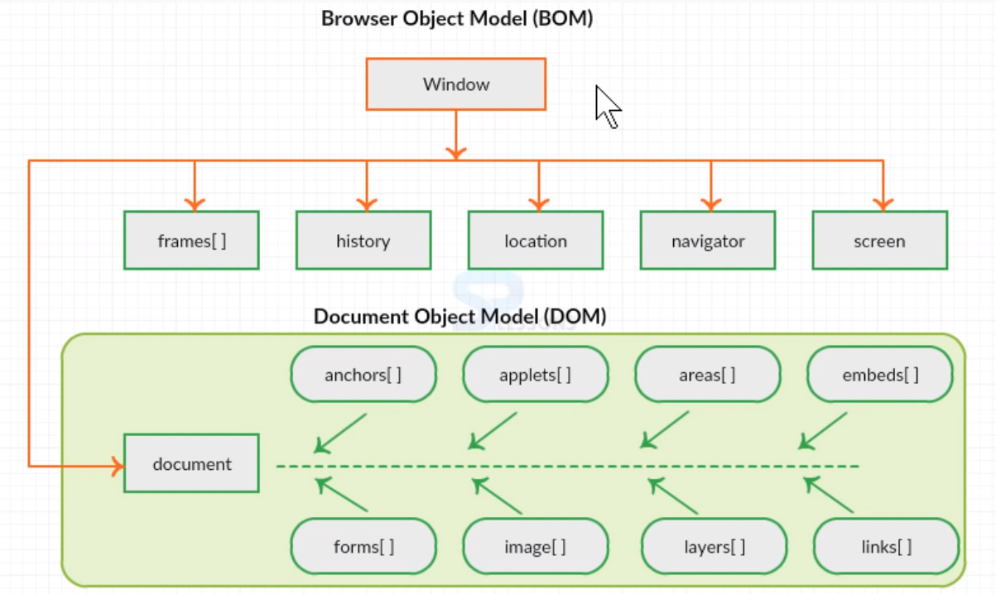

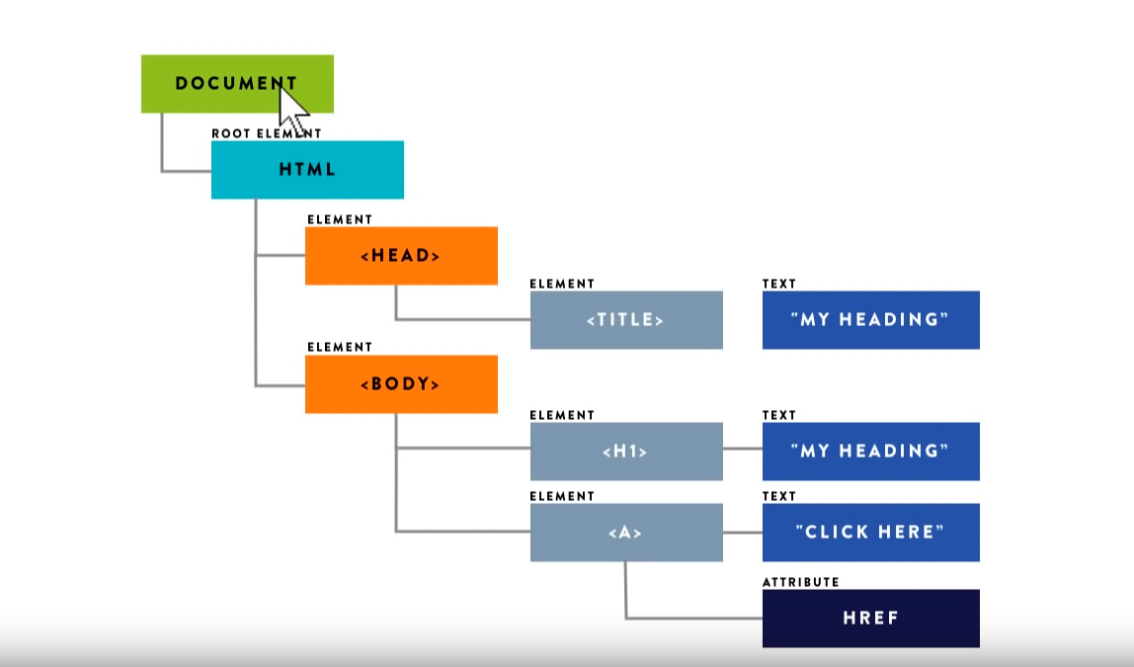

Propiedades de Window

-window.name: Damos un nombre a la ventana

-window.outerwidth: ancho de la ventana

-window.outerHeigth: alto de la ventana

-Window.innerwidth: ancho interno.

-window.innerHeigth: alto interno

-window.pageXOffset: Scroll horizontal

-window.pageYOffset: Scroll vertical

-window.screenX: Distancia desde la pantalla izquierda hasta el inicio del documento

-window.screenY: Distancia desde la parte superior

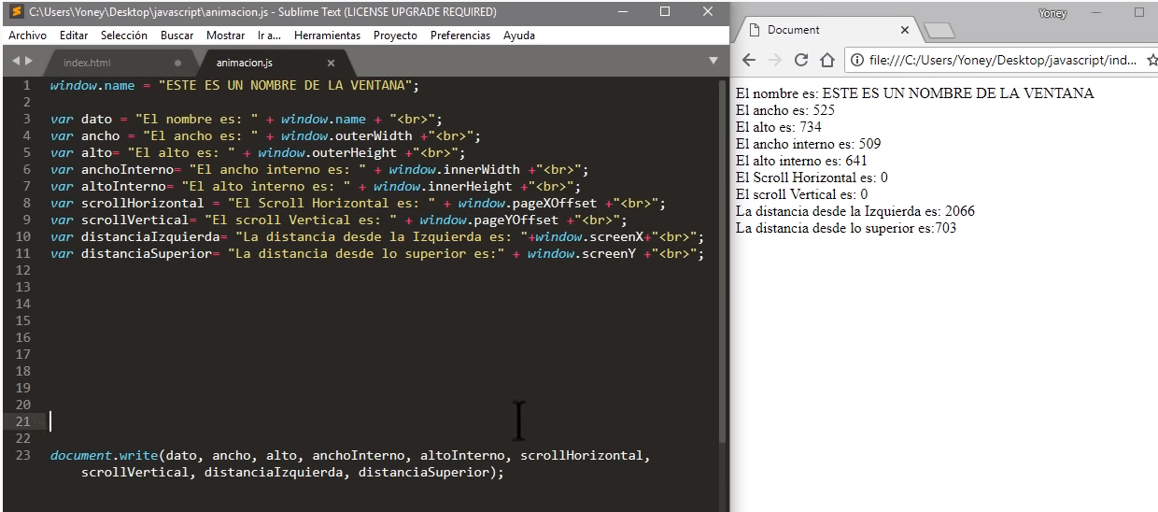

**Metodos del window**

-window.alert()

-window.open

-

Abrimos una url- una ventana (open) 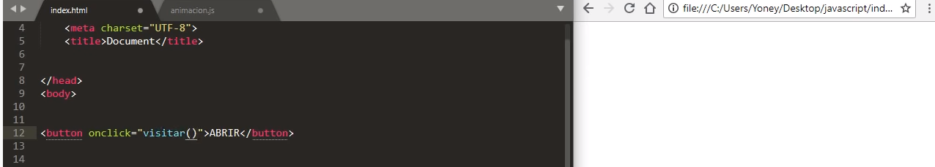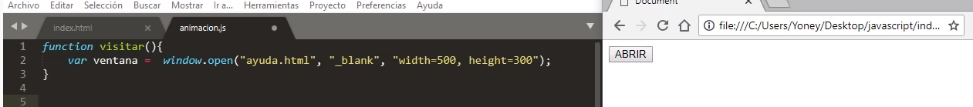abrimos otra ventana y le damos atributos, **_blank** (lo abre en otra ventana), width y heigth le da el alto y ancho

Cerramos una ventana con (window.close())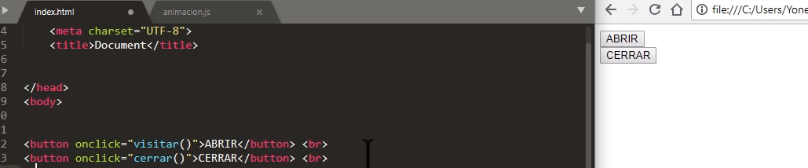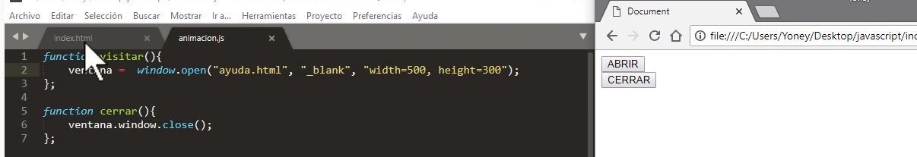para que la variable ventana nos responda le quitamos **var**  para que la variable en la primera funcion se convierta en global

Redimensionamos aumentando la ventana con ( resizeBy(100,100) )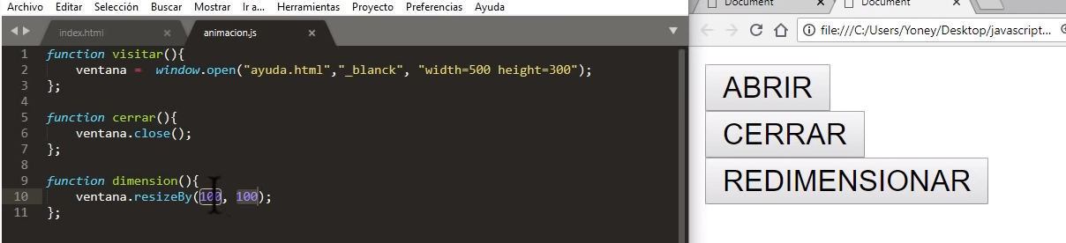La redimension aumenta de 100 en 100px

Redimensionamos la ventana colocando un lato y ancho fijo ( resizeTo() ) 

Movemos la ventana con ( moveBy() ) 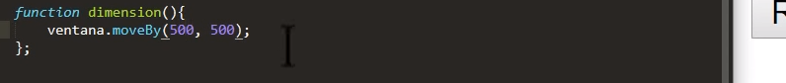de derecha a izquierda y de arriba abajo 500px

Movemos a una dmension fija con ( moveTo() ) de derecha a izquierda y de arriba abajo

Trae la ventana indicada a adelante con ( focus ) 

Imprimimos la ventana colocando la ruta de la impersora con ( print ) 

**Elemento frames**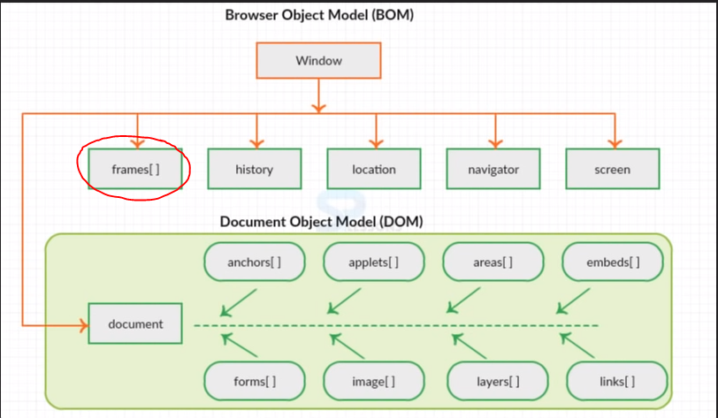

**Metodos de frames** (tecnología que actualmente no es utiliza)

Contamos la cantidad de etiquetas frame con (window.legth) 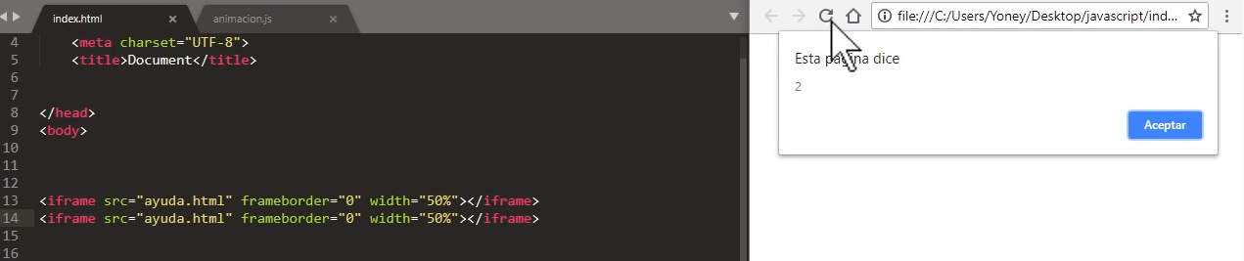

**Elemento history**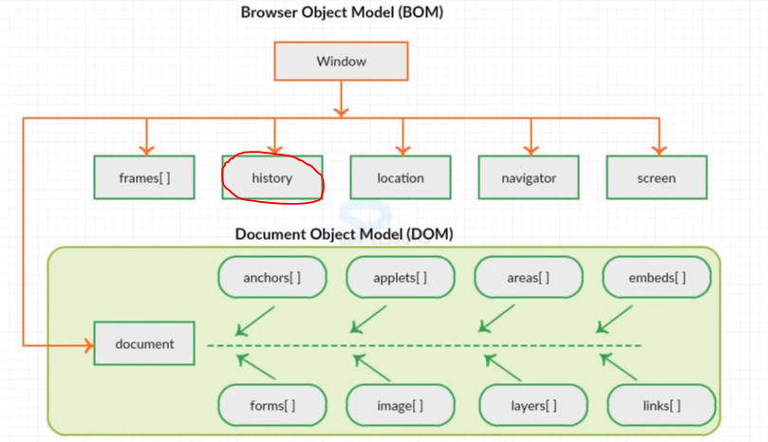

**Metodos del history**

vemos le historial del navegadorcon (history) 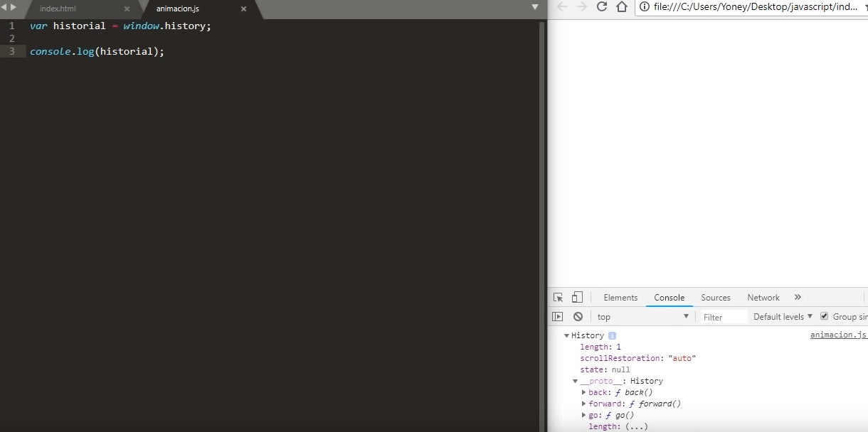

**elemento location** 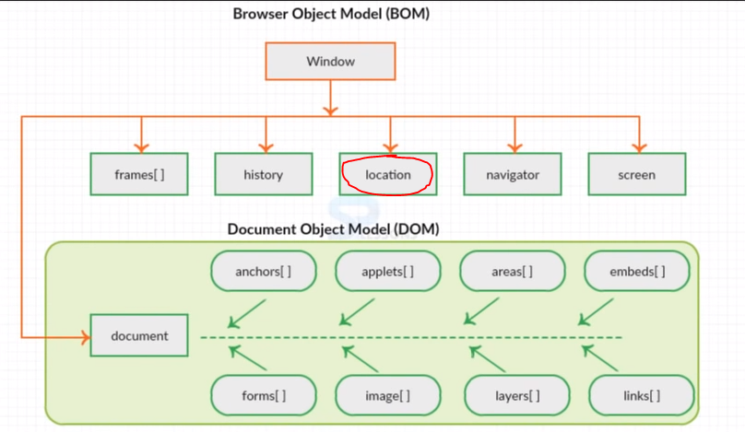

**Metodos de location**

Mostramos la localizacion del documento con (location) 

**Elemento navigator** 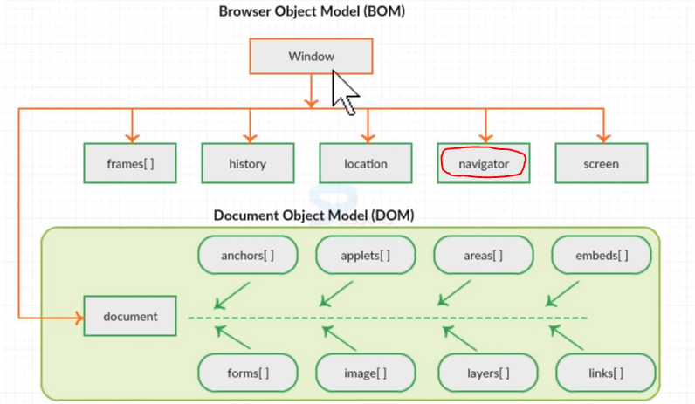

**Metodo de navigator**

Ver las caracteristicas del navegador (window.navigator)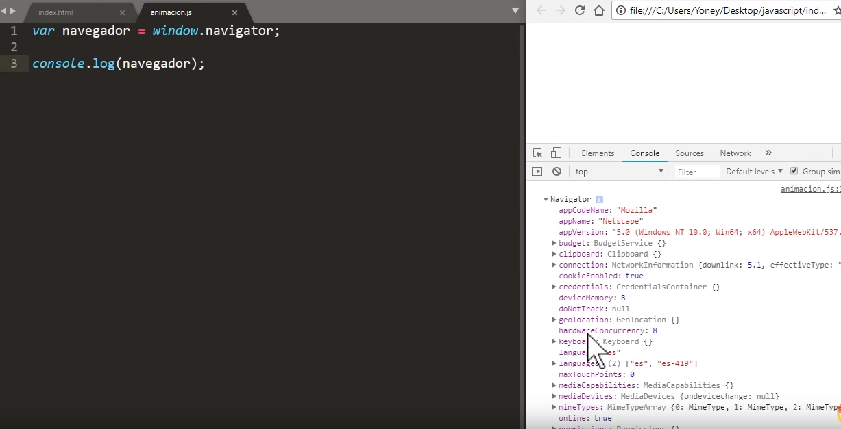

**Elemento screen** 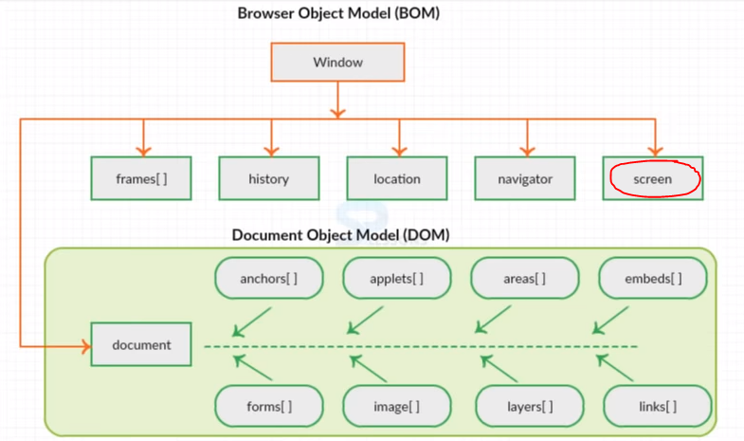

**Metodos screen**

Caracteristicas de la pantalla con (screen) 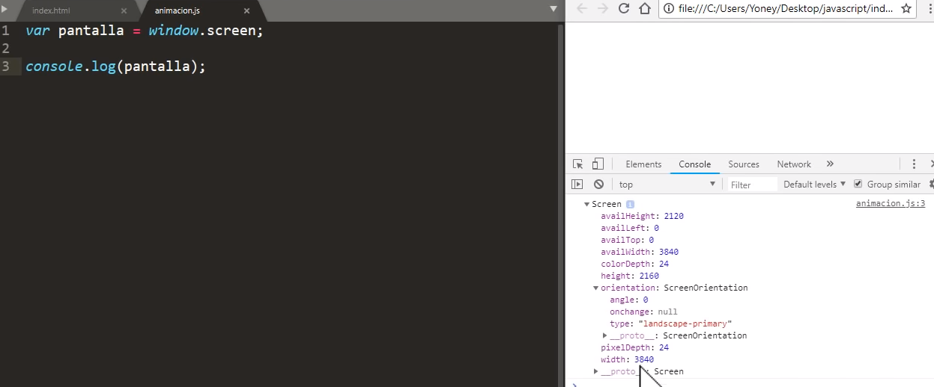

**DOM**

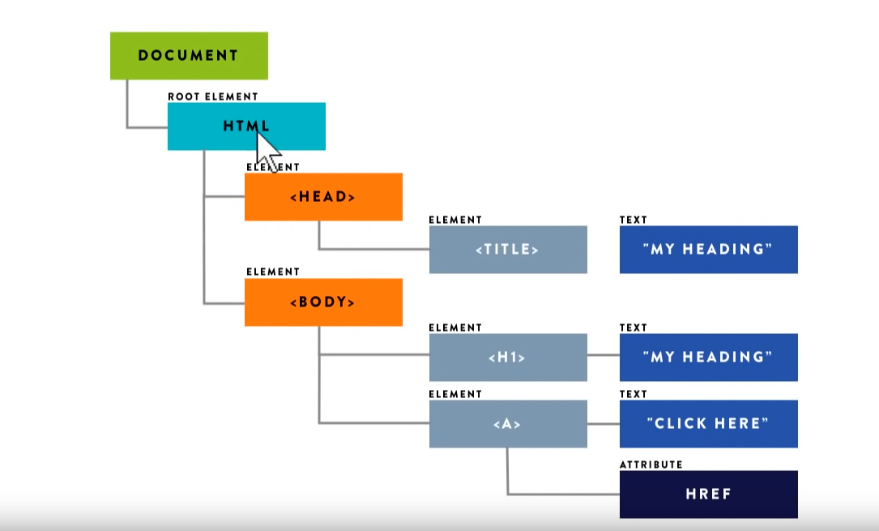

Siempre llamamos con (**document):** Dos formas de trabajar con las etiquetas de html

-querySelector

-getElement

Con ello podemos cambiar el **contenido**, **propiedades** de html y los **estilos css**

**querySelector** 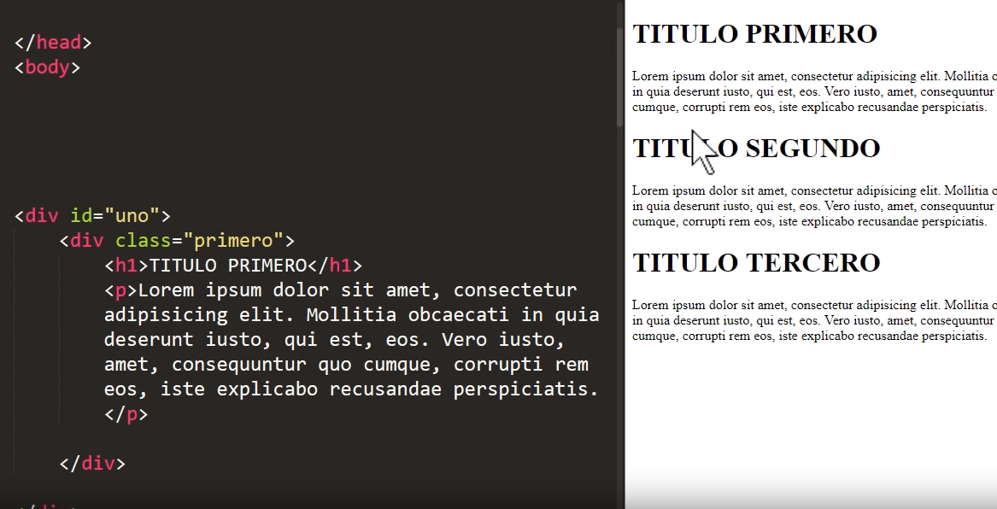

manipulamos el div con la clase primero, capturamos con **document.querySelector**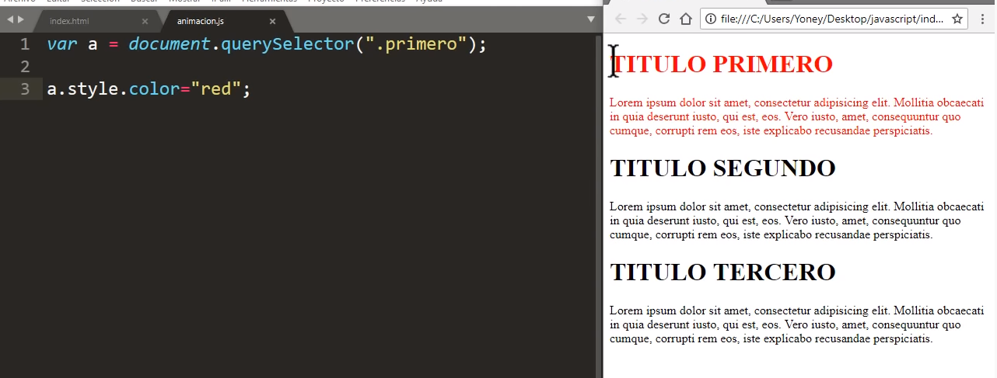A pesar de que los 3 **div** tienen la clase primero, querySelector solo elige el primero. Cambiamos el estilo del contenido con **style**

Tambien manipulamos el div con el **id**

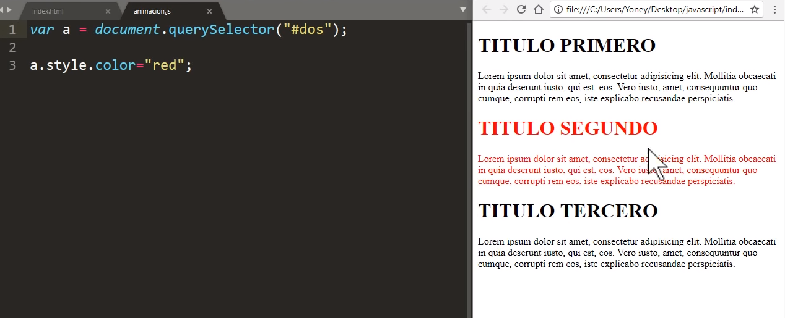

También por etiquetas 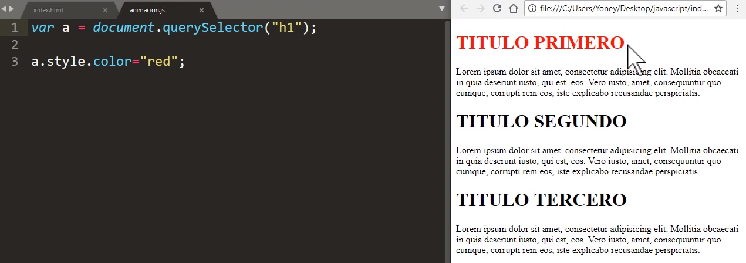

H1 dentro de una etiqueta 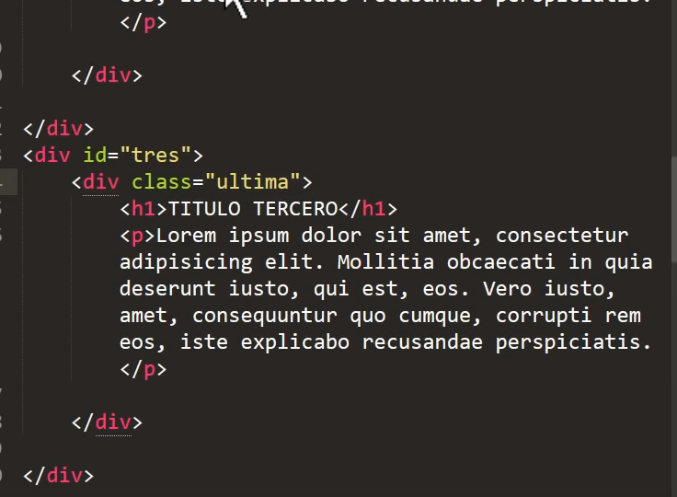 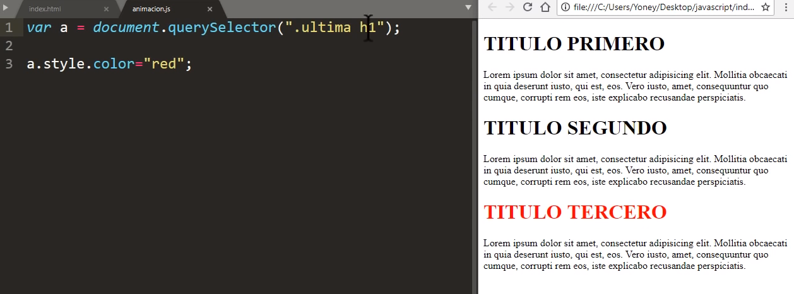

Con vinculos 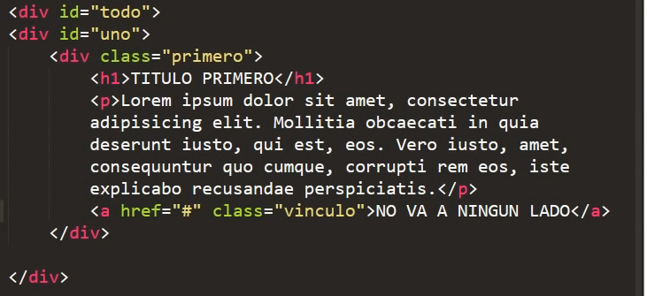 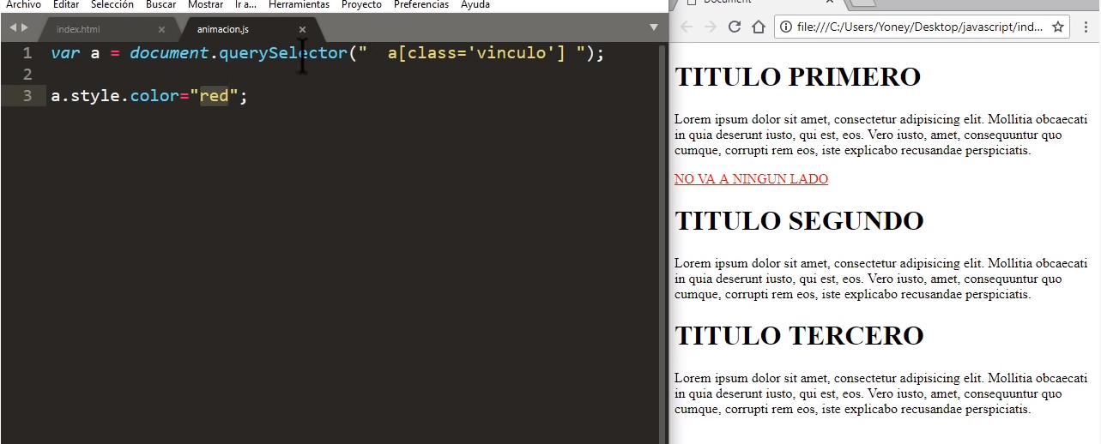

Trabajamos los elementos seleccionados como un **array** con (querySelectorAll)

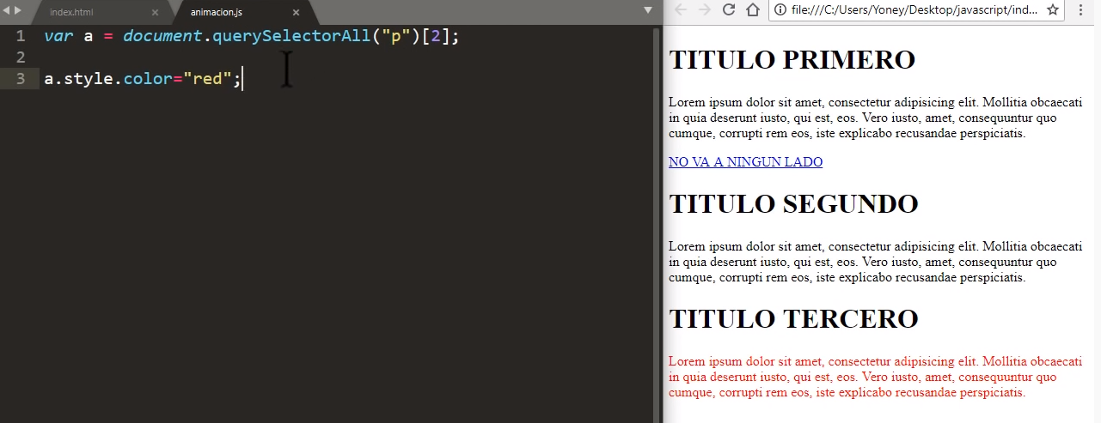Todas las etiquetas “**p”** serán puestos en un arreglo

**getElement**

Conseguimos el elemento por un identificador con ( getElementById() ) 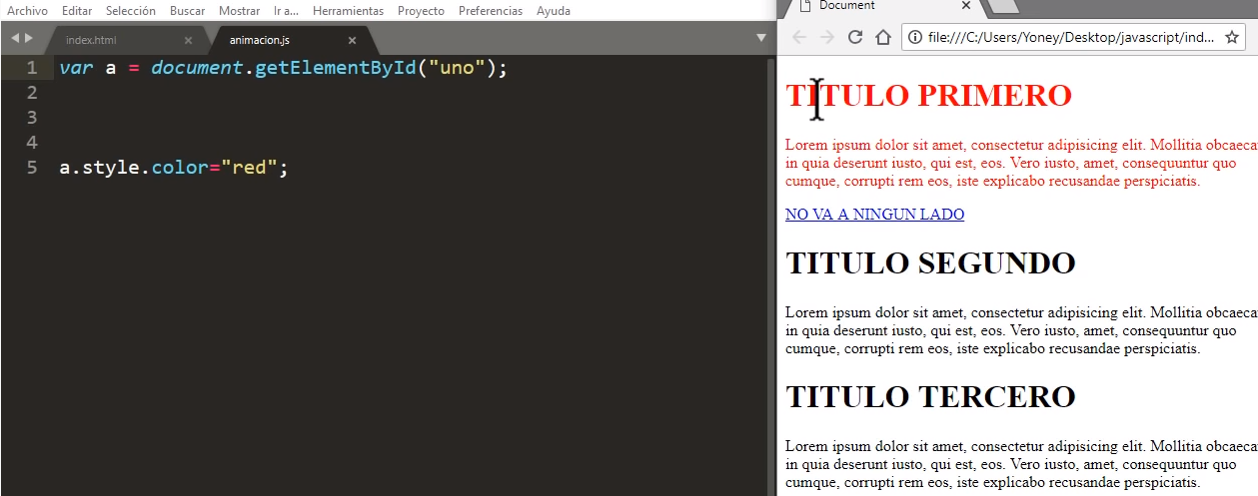Ya no es necesario colocar **“#” o “.”**

Obtenemos las clases como un array ( getElementsByClassName(“clase”)[indice] ) 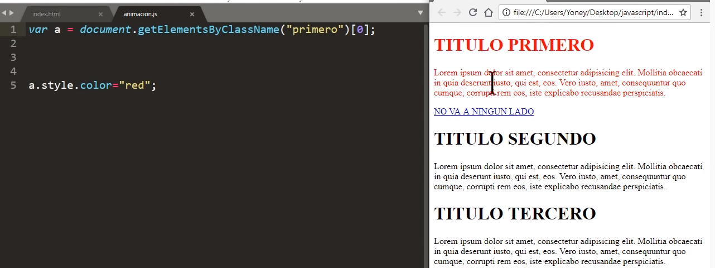

Obtenemos las etiquetas como un array con ( getElementsByTagName(“etiqueta”)[indice] ) 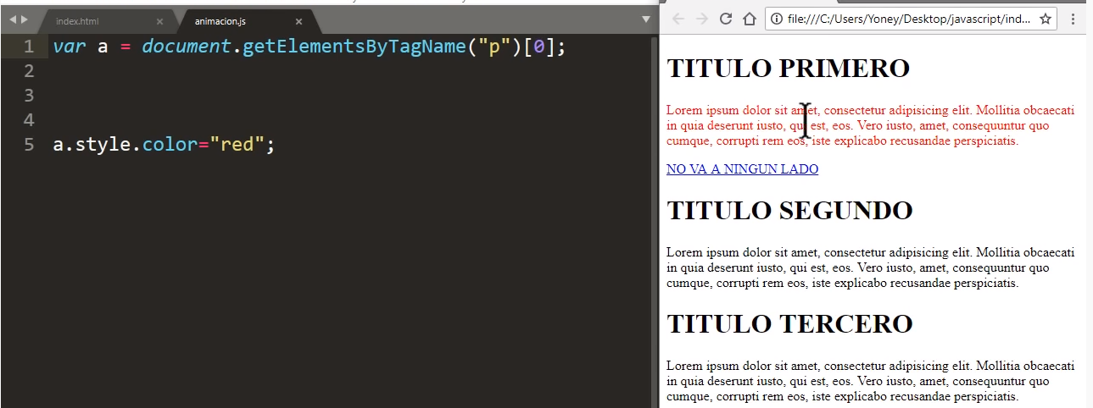

Cambio de texto utilizando cualquiera de las 3 formas que realizamos

Reemplazamos el texto utilizando etiqueta e **innerHTML** 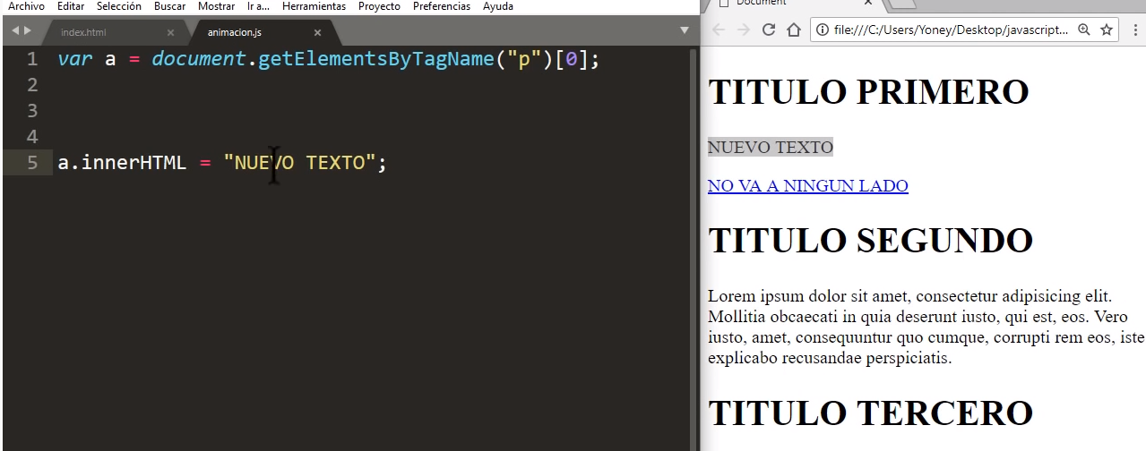

Agregamos texto a un parrago con (**innerHTML +=)** 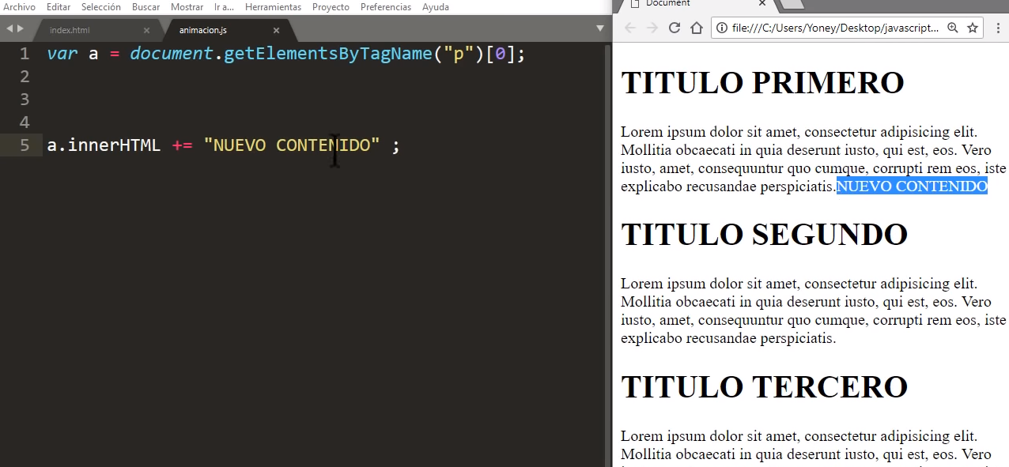Dentro del contenido entre comillas se pueden incluir etiquetas 

Reemplazamos el nombre de la clase con (**replace**) 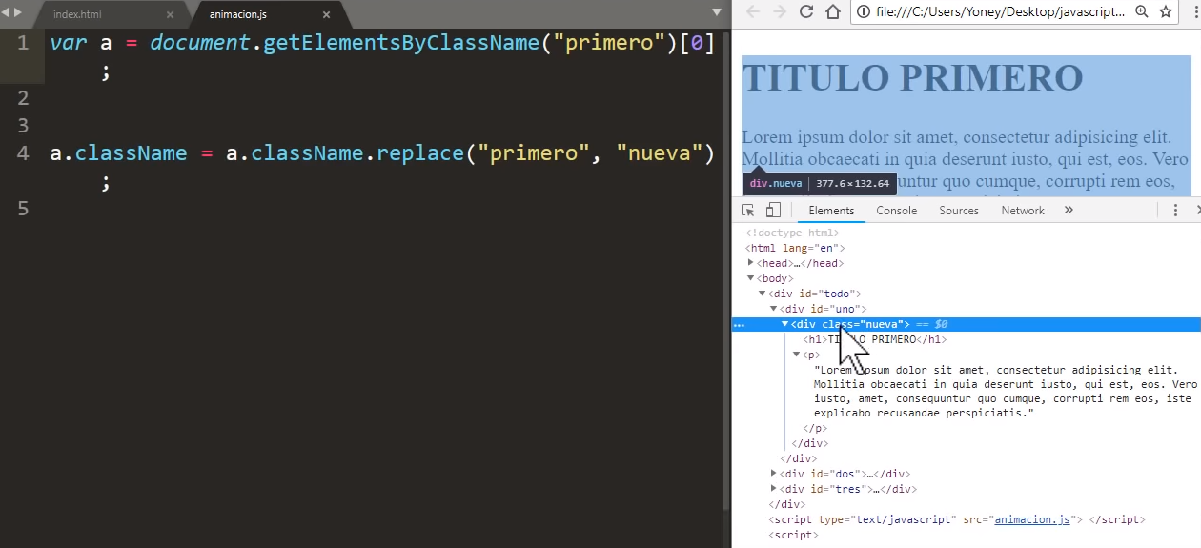

Agregando algunos estilos con (**style**) 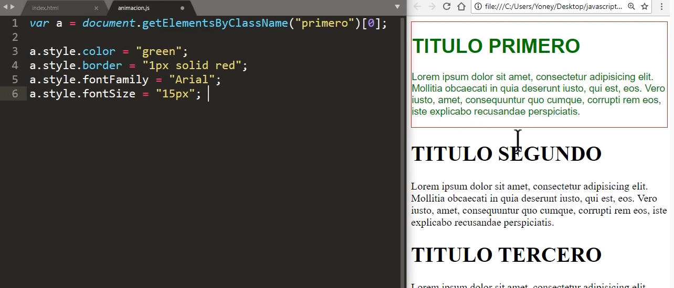

Practica con botones 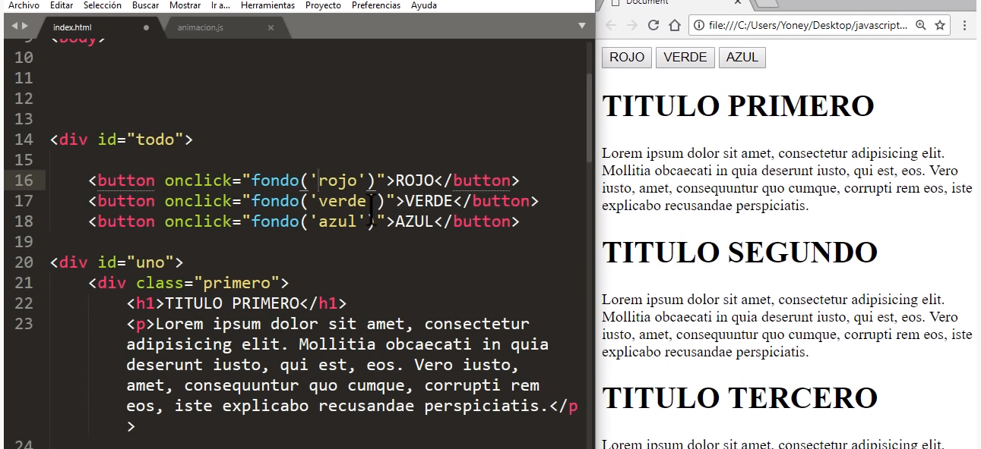 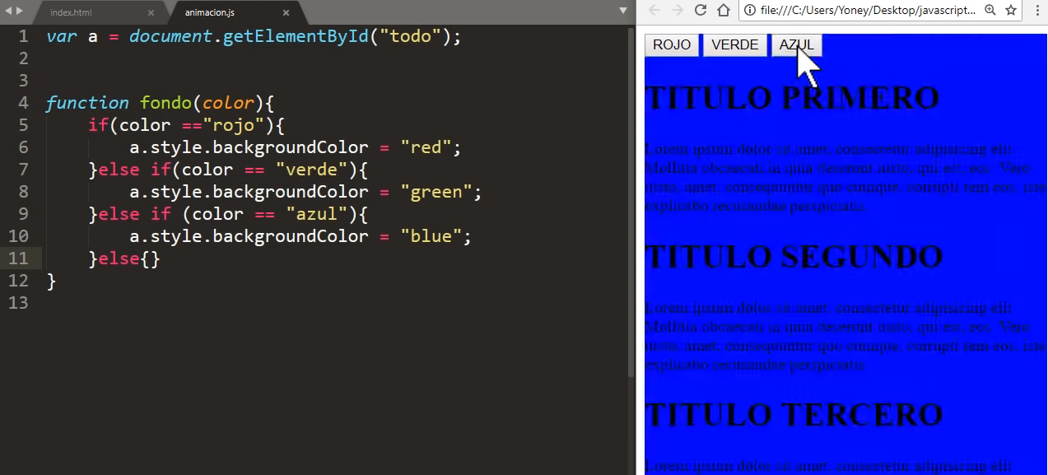

**CURSO DE JQUERY**

Link YouTube: <https://www.youtube.com/watch?v=DVN8NWppCN0>

Descargamos o enlazamos ya librería: <https://getbootstrap.com/docs/4.4/getting-started/download/>

Guia: <https://www.bluuweb.org/jquery>

Para iniciar nuestro script con **jquery**  iniciamos con ( $(document).ready(function(){}) ). Dentro del jquerypodemos trabajar con codigo javascript.

Reemplazamos el contenido de un etiqueta con la clase, id o etiqueta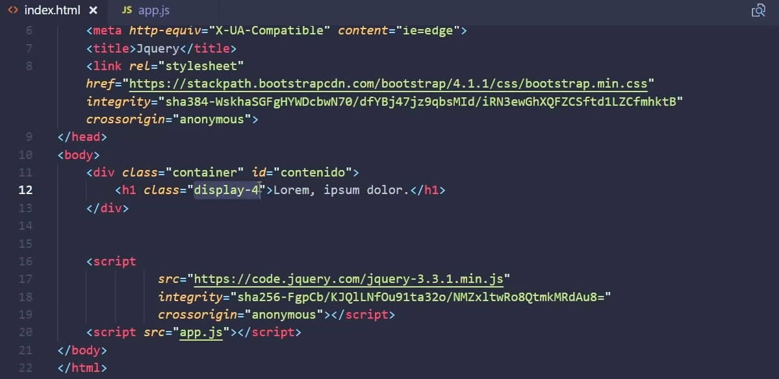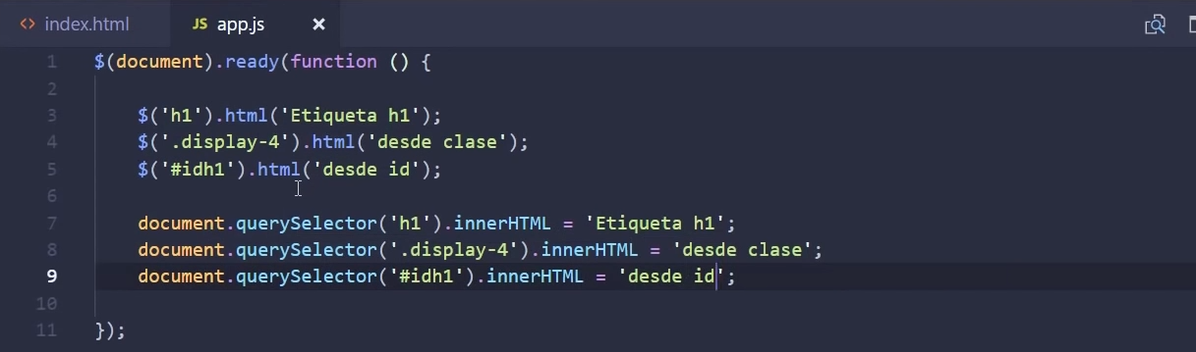

Podemos acceder a más de una etiqueta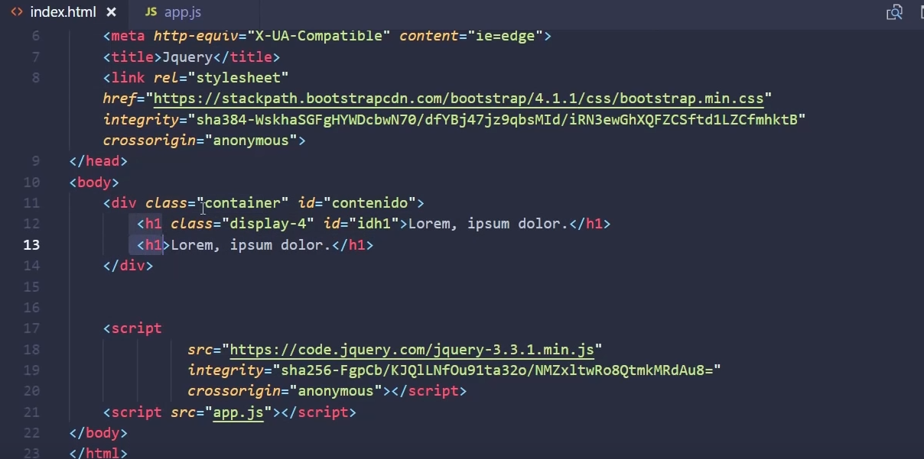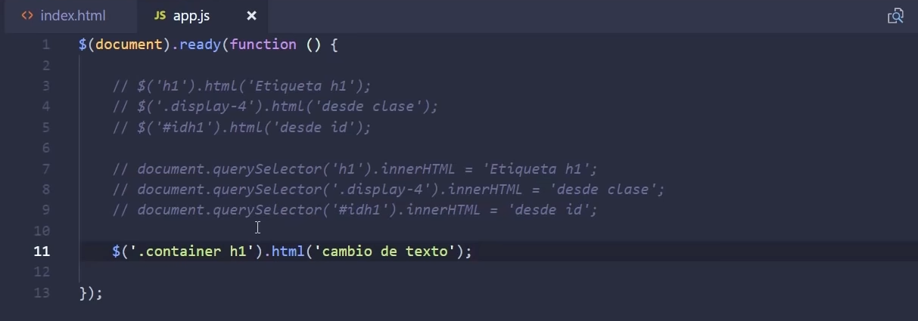

Reemplazo de texto solo a la primera etiqueta con (:first) 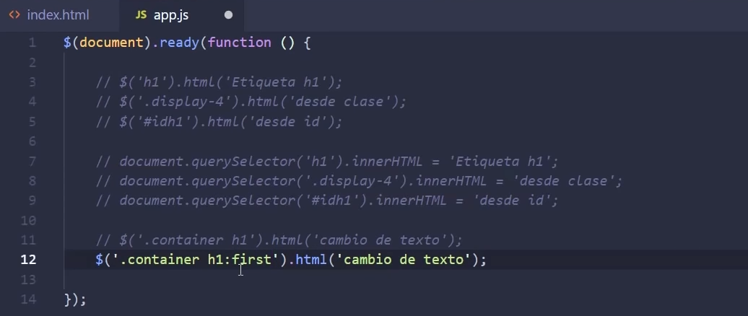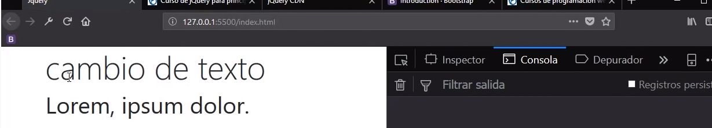

Reemplazamos el texto de la ultima etiqueta con (**:last**) 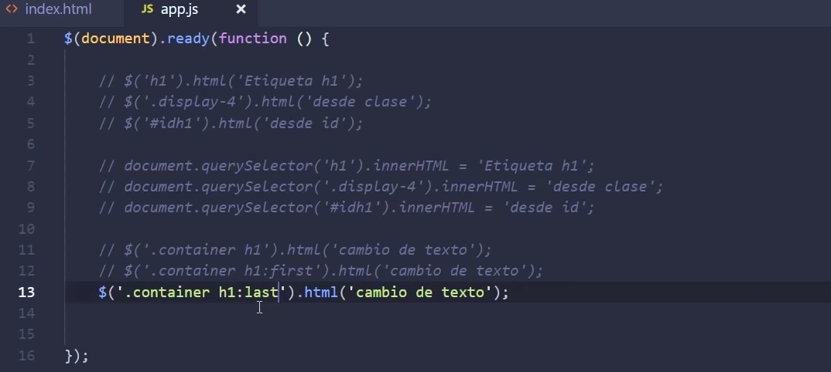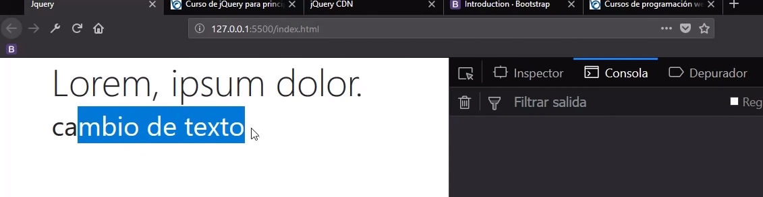

MANIPULACIÓN DEL DOM

-addClass()

-removeClass()

-append()

-toggleClass()

-Css()

-remove()

-attr()

Agregamos una clase a html ( addClass() ) 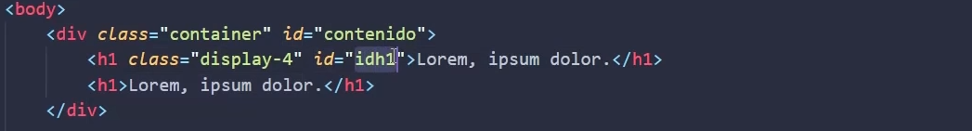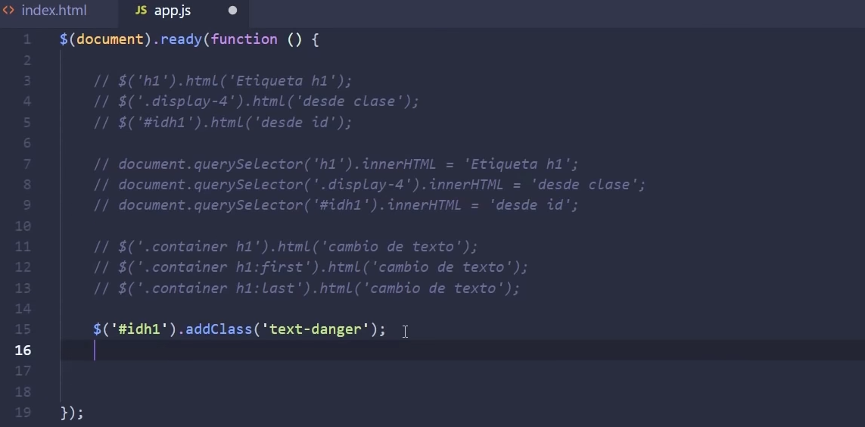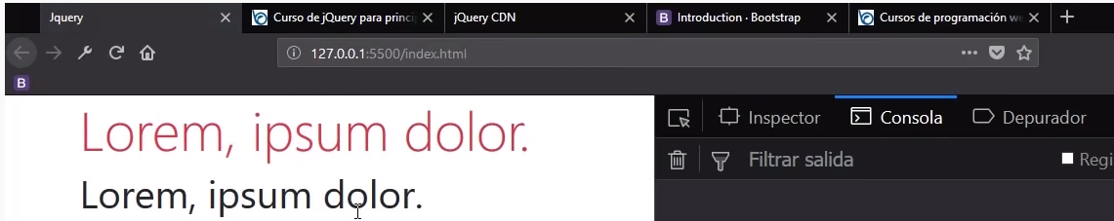

Removemos una clase de una etiqueta con ( removeClass () ) 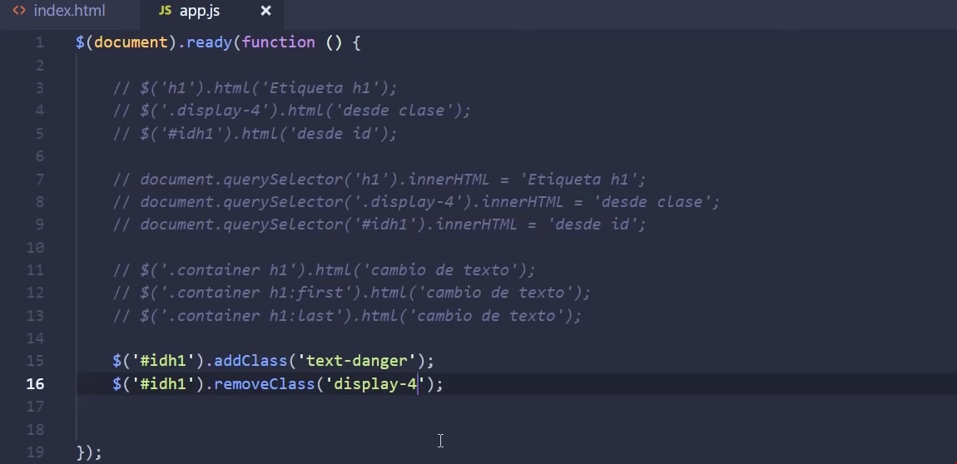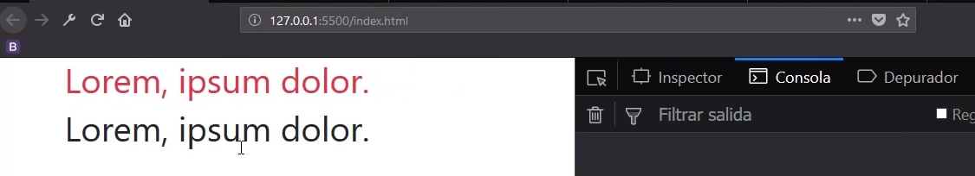

Agregamos un nodo a html con ( append() ) 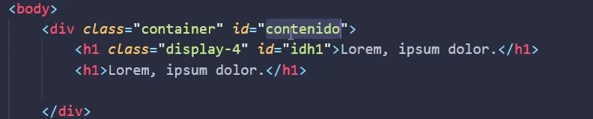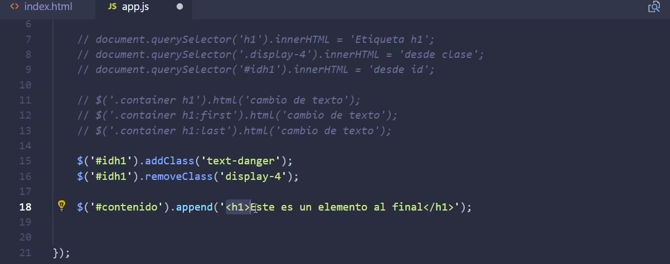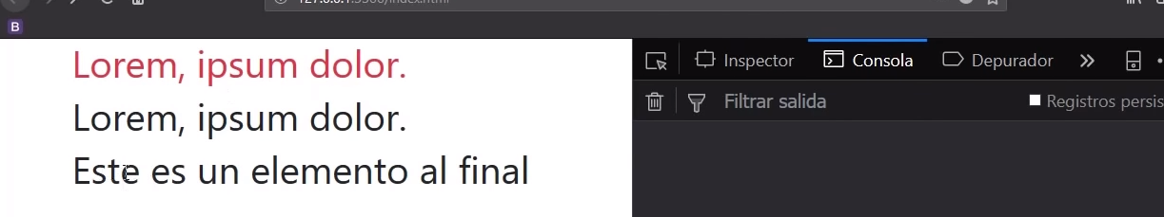

Agregamos un nodo al comienzo del nodo padre con ( prepend() ) 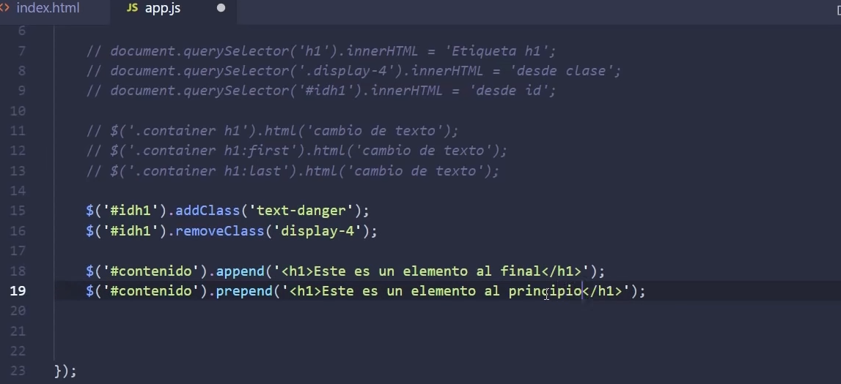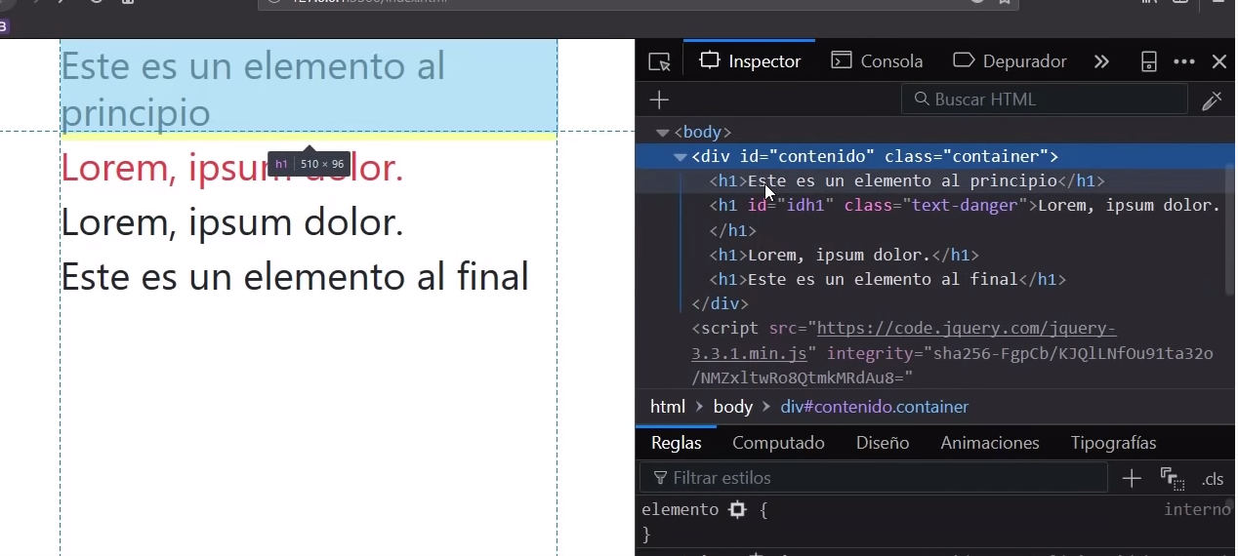

Agregamos estilos a una clase con ( **css(‘propiedad’, ‘valor’**))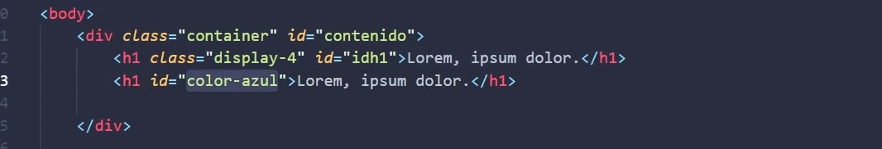 

Para agregar mas de una propiedad ( **css({propiedad: ‘valor’ , propiedad: ‘valor’});** ) 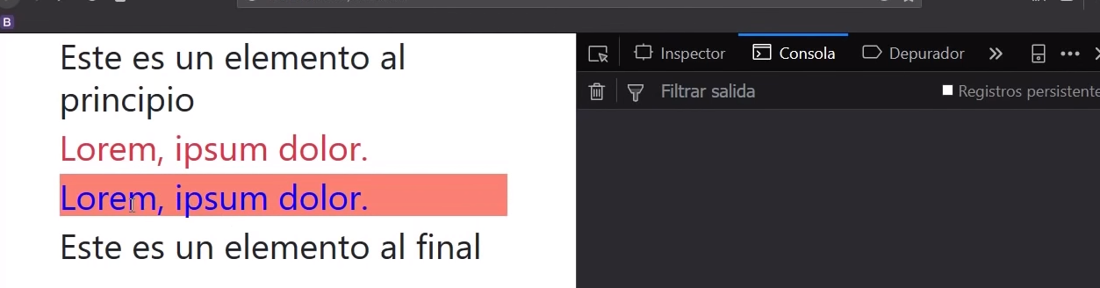

Eliminamos una etiqueta con ( remove() ) 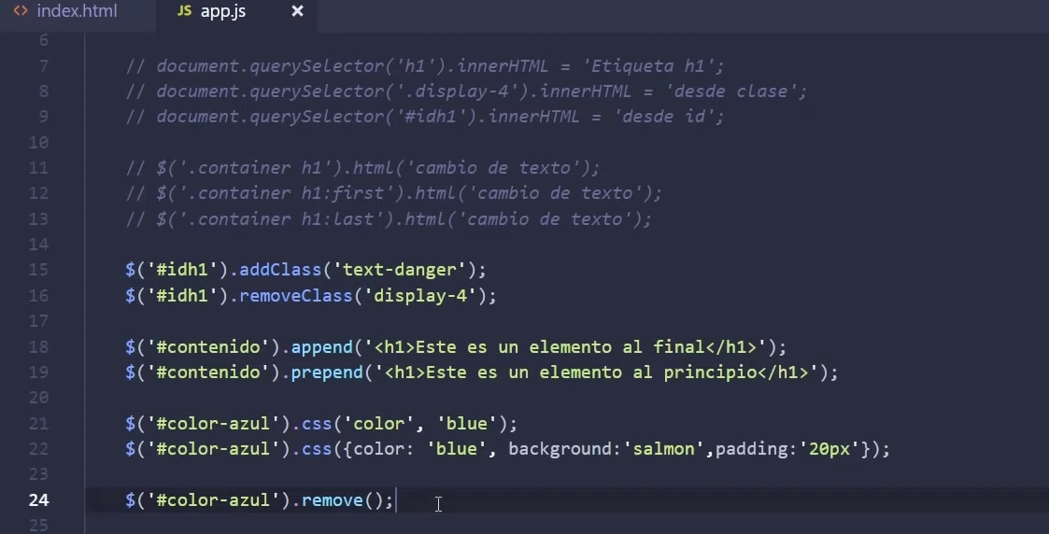Eliminamos la etiqueta del DOM 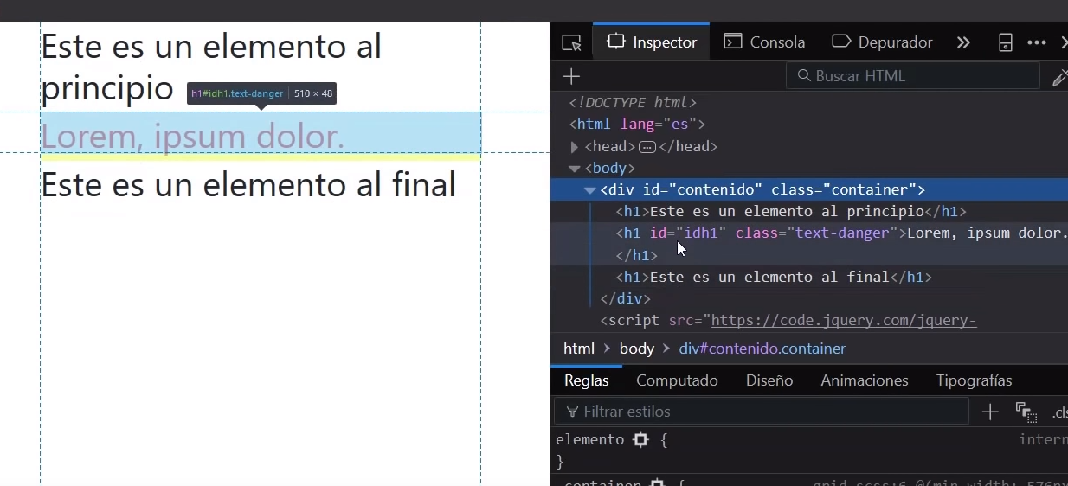

Ocultamos una etiqueta del html con ( hide() ) 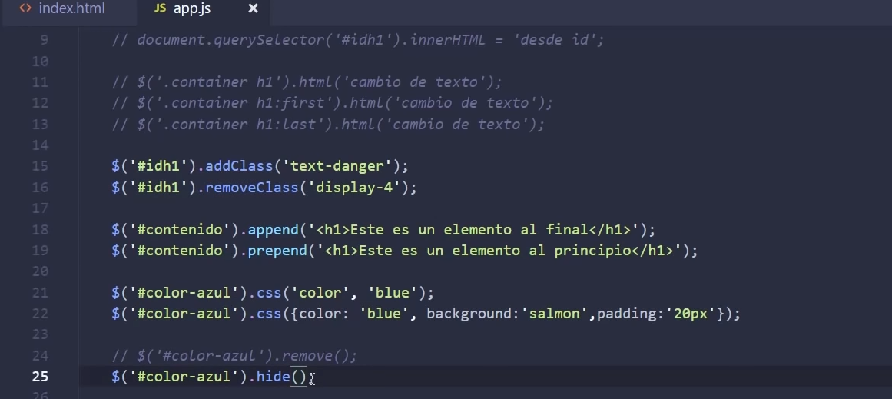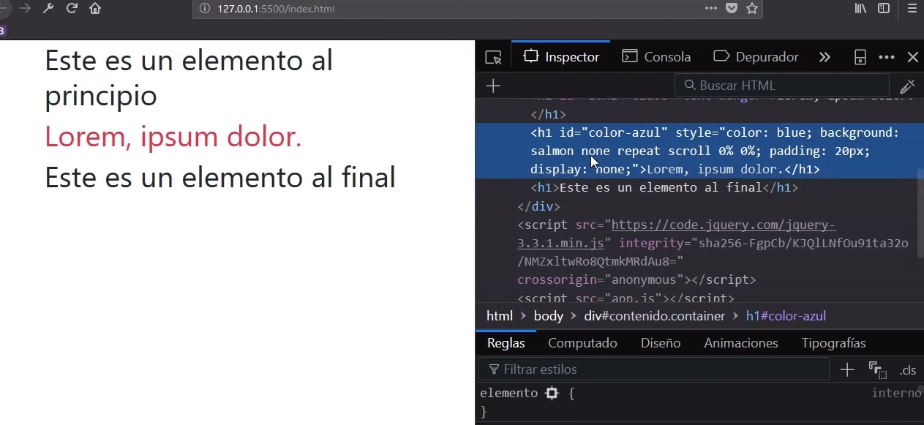

Agregamos atributos a una etiqueta con ( attr() ) 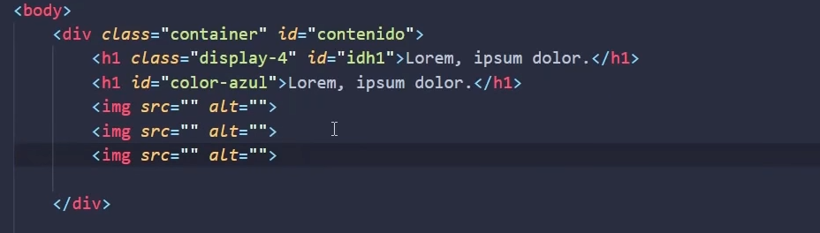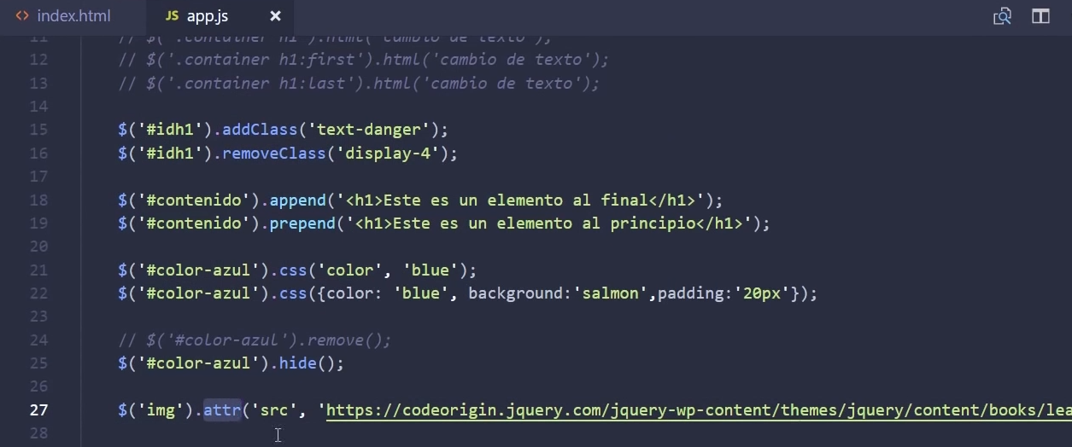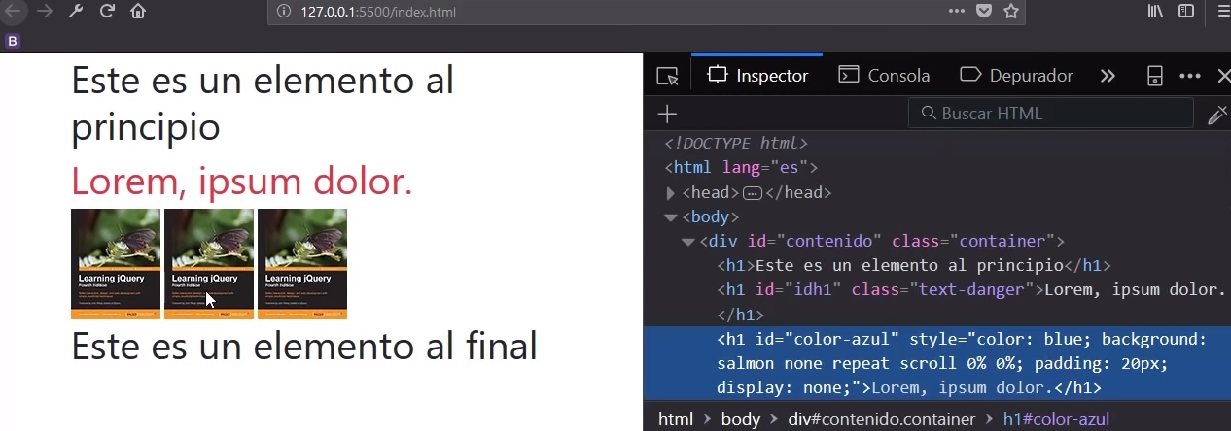

Agregamos atributos a la ultima etiqueta img con ( :last ) 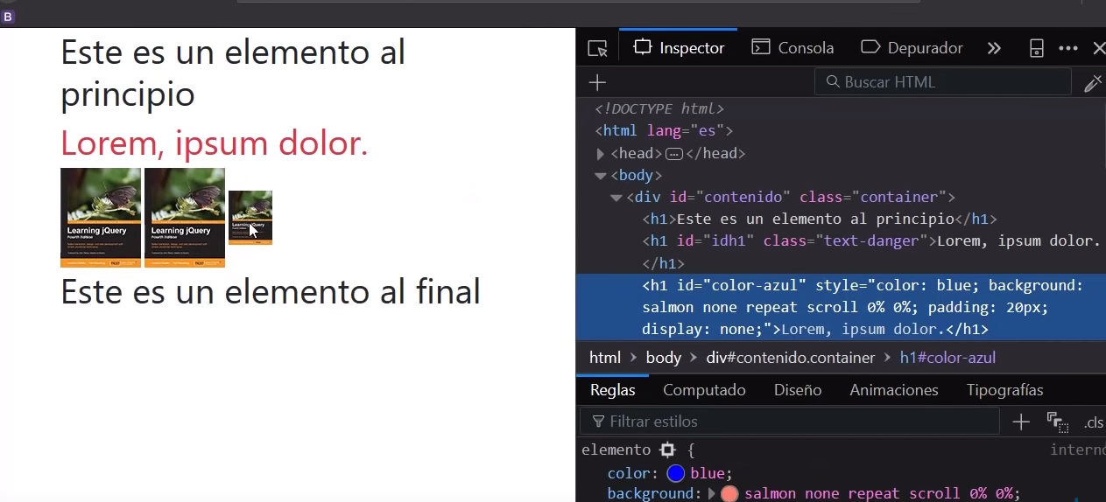

EVENTOS CON JQUERY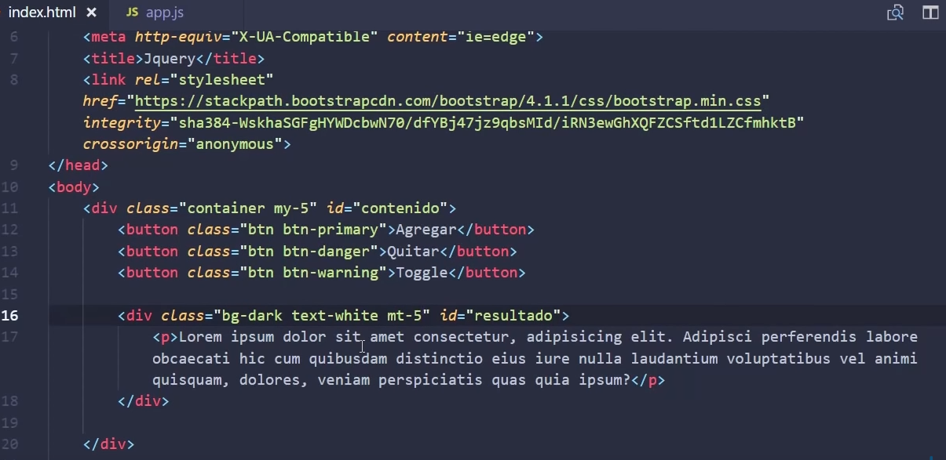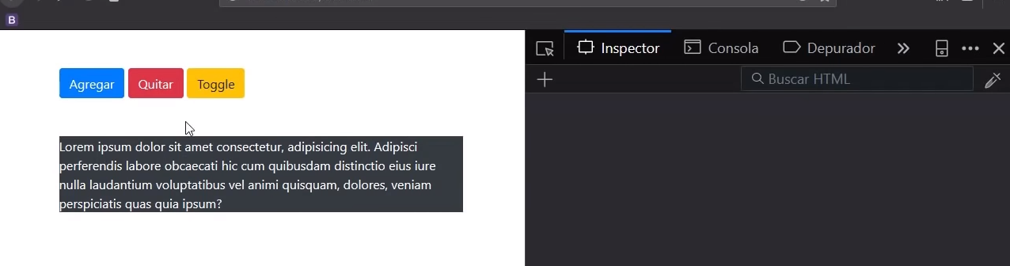

Agregamos una clase con jquery dentro de **$(document).ready(function(){})**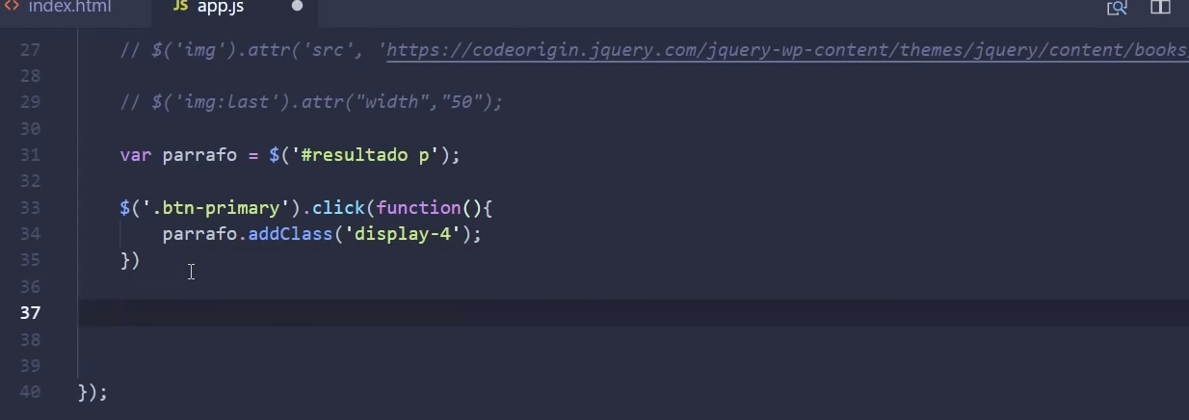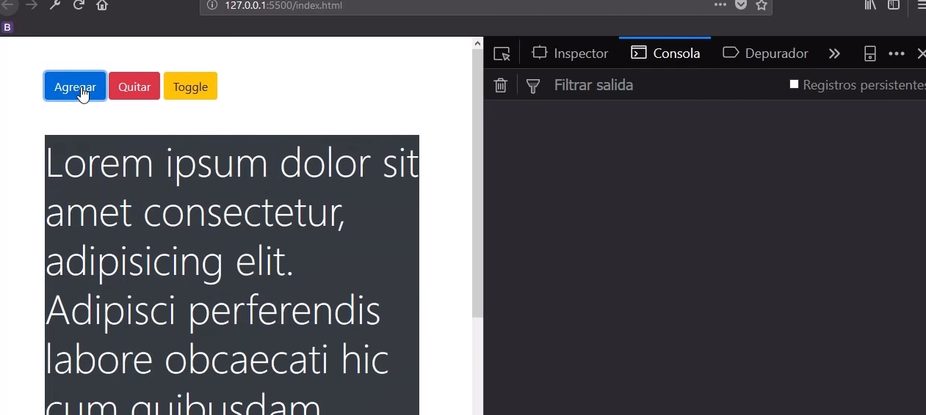

Eliminar una clase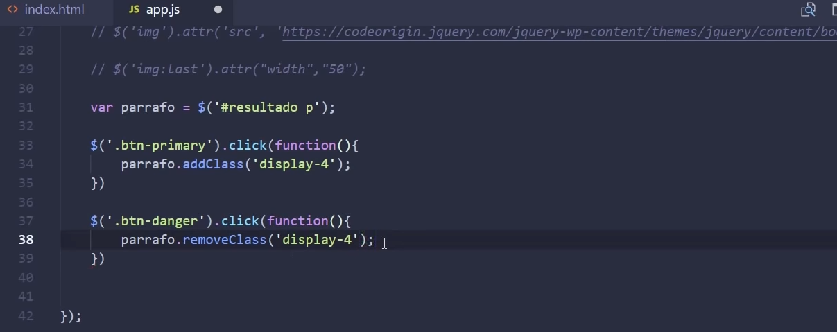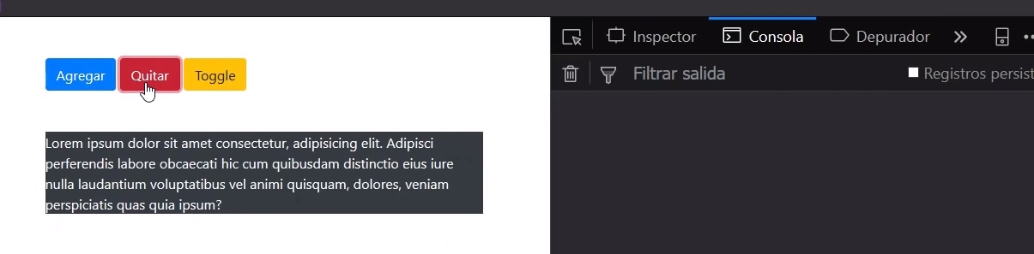

Hacemos dos operaciones con **( toggleClass() )** 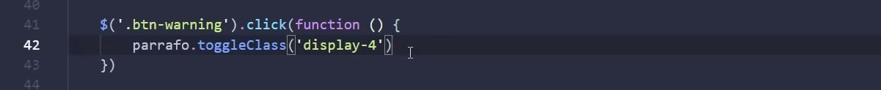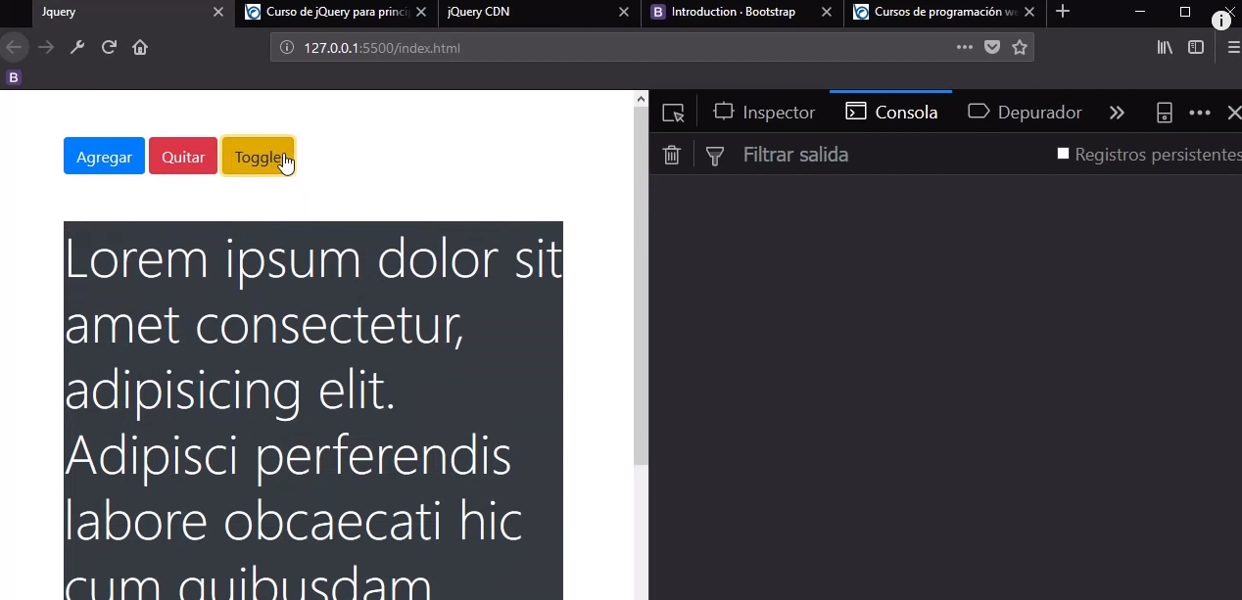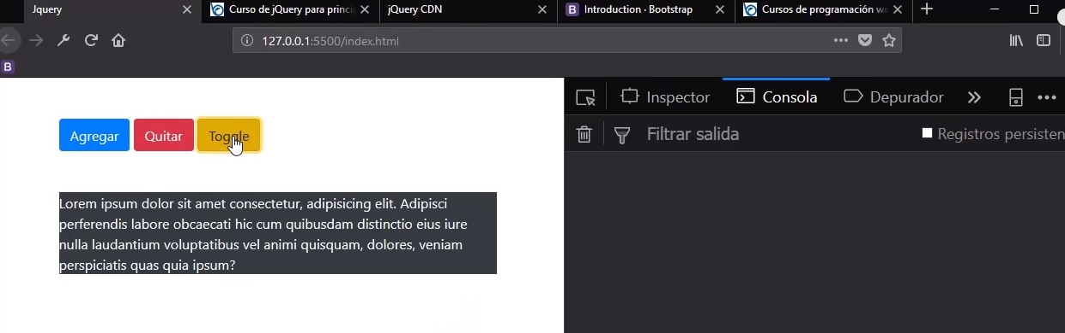Agregamos y quitamos la clase con toggleClass

Evento para detectar cuando nosotros estamos escribiendo ( keyup() ) 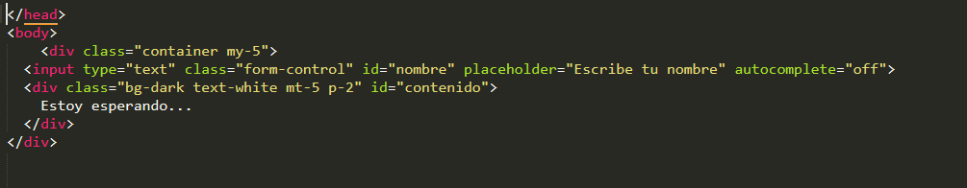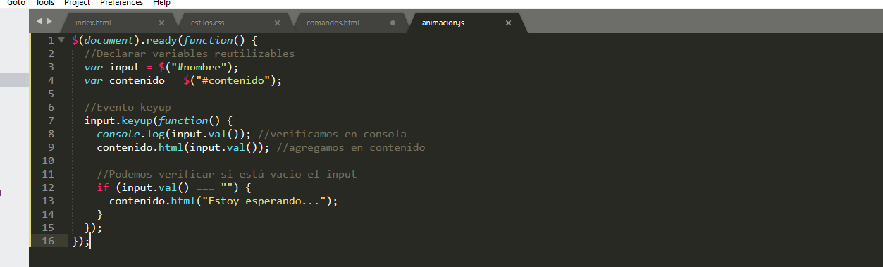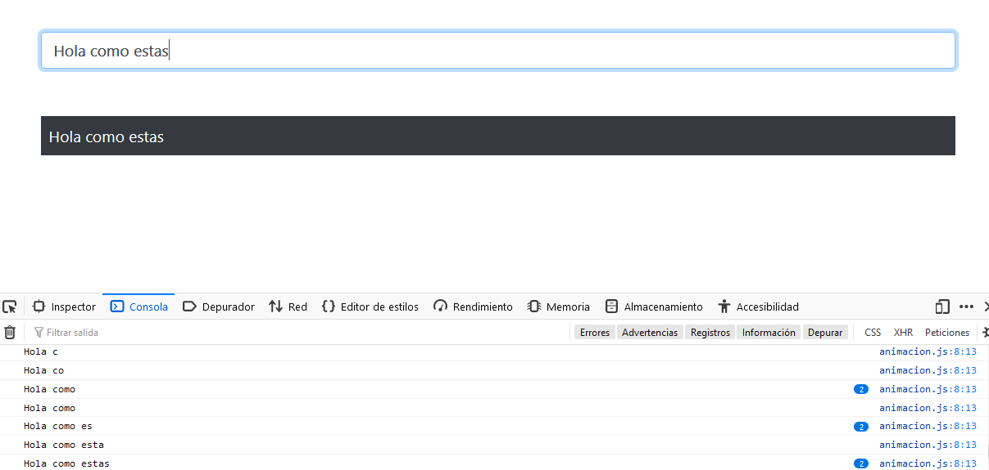

Detener eventos de un submit con un ( submit , preventDefault() ) 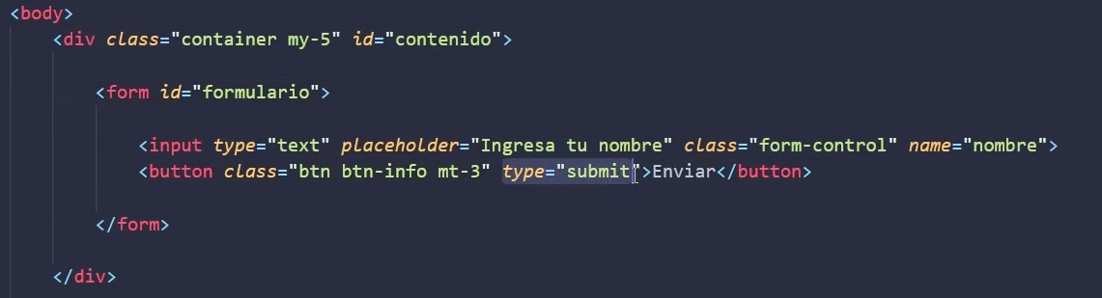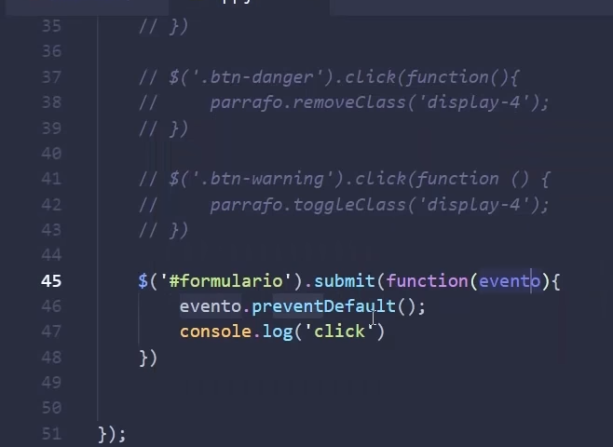 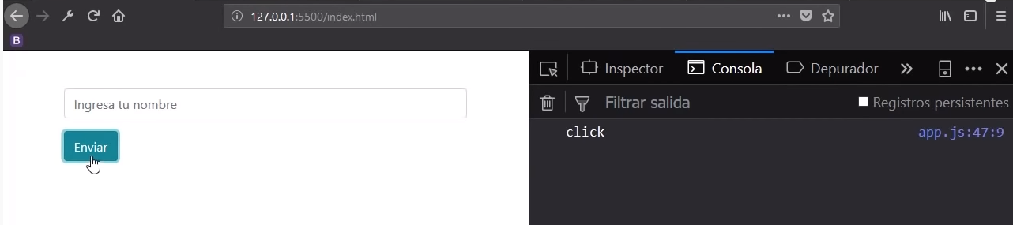Ya no dispara el evento que se ejecutaria por defecto en otro archivo por el preventDefault()

**Nota** capturamos el valor de una caja de texto con ( $(‘#id’).val(); ) 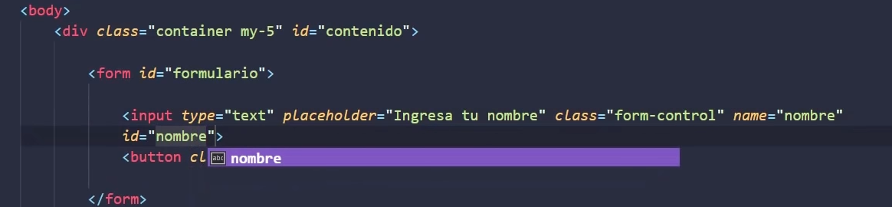

Ocultamos una etiqueta con ( hide(**tiempoDeProceso**) ) 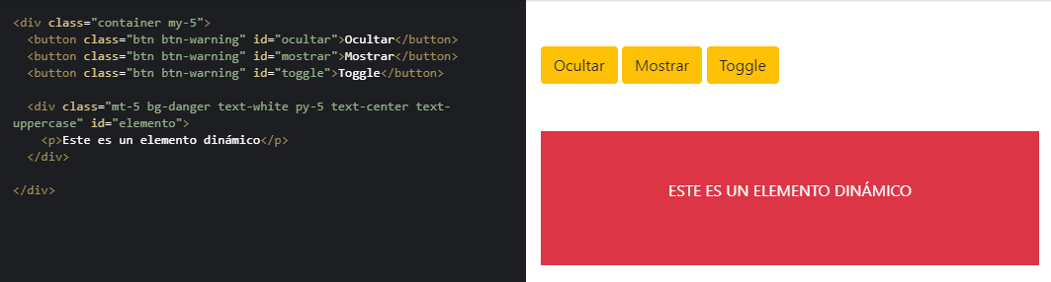

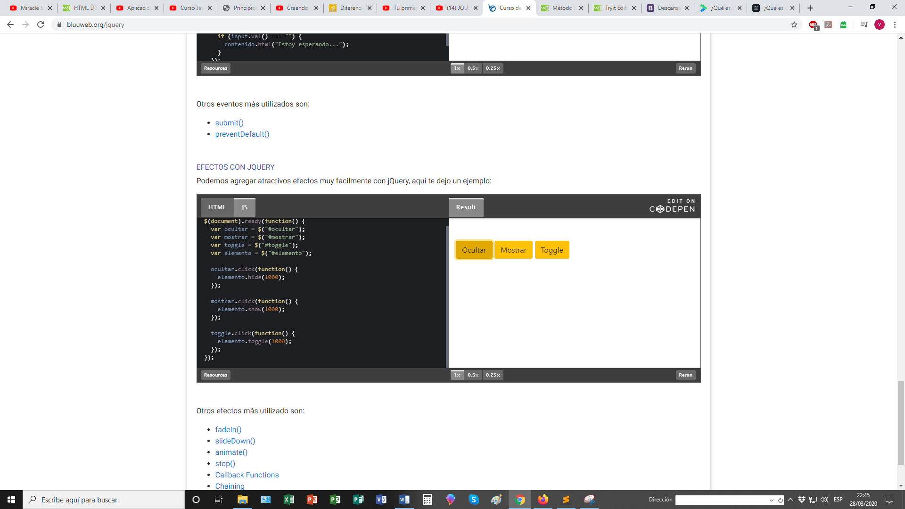

Mostramos una etiqueta con ( show() )

Mostramos y ocultamos con ( toggle() )

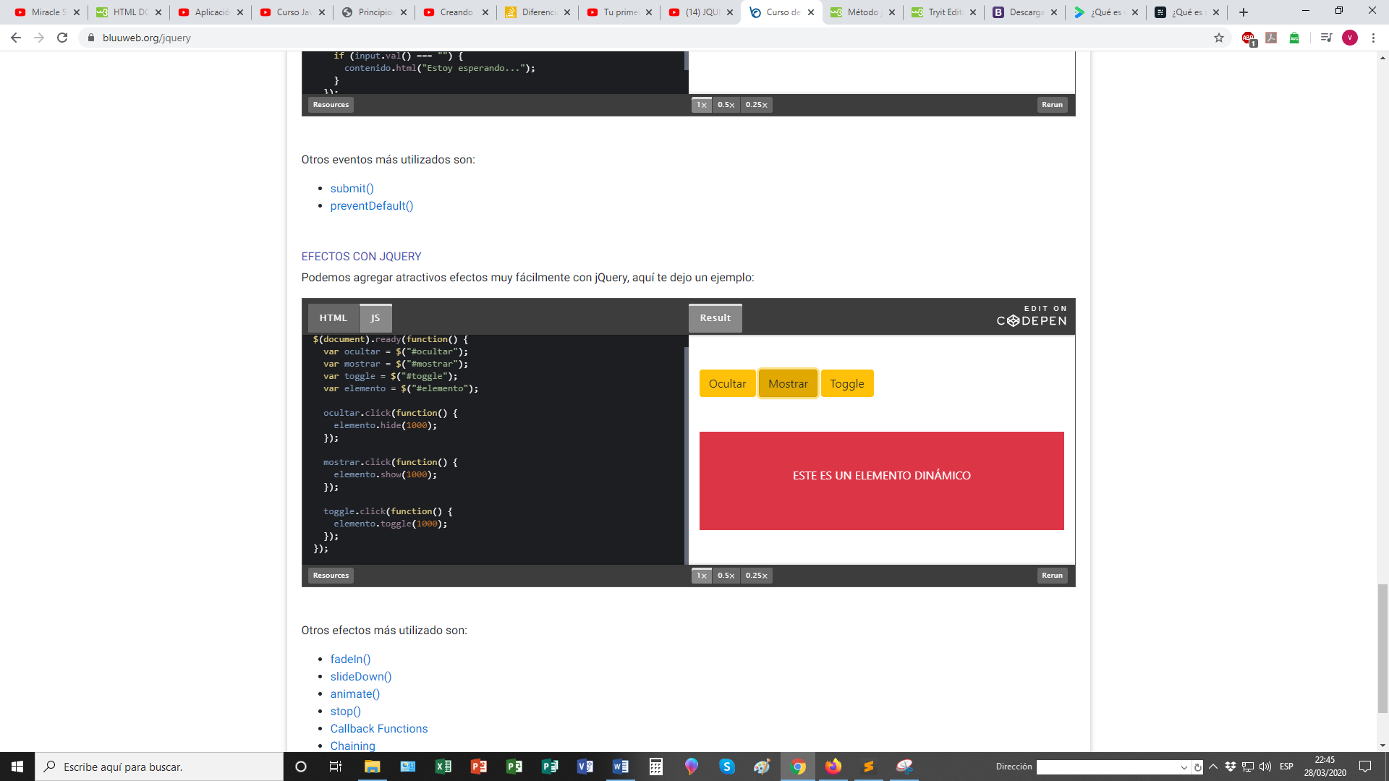

Efecto más utilizados

**-fadeln()**

**-slideDown()**

**-animate()**

**-stop()**

**-Callback Functions**

**-Chaining**

<https://www.w3schools.com/jquery/jquery_animate.asp>